建设项目环境影响报告表
（污染影响类）

项目名称：双鸭山市尖山区众诚种植养殖农民专业合作社新建项目
建设单位（盖章）：双鸭山市尖山区众诚种植养殖农民专业合作社
编制日期： 2025年12月

中华人民共和国生态环境部制

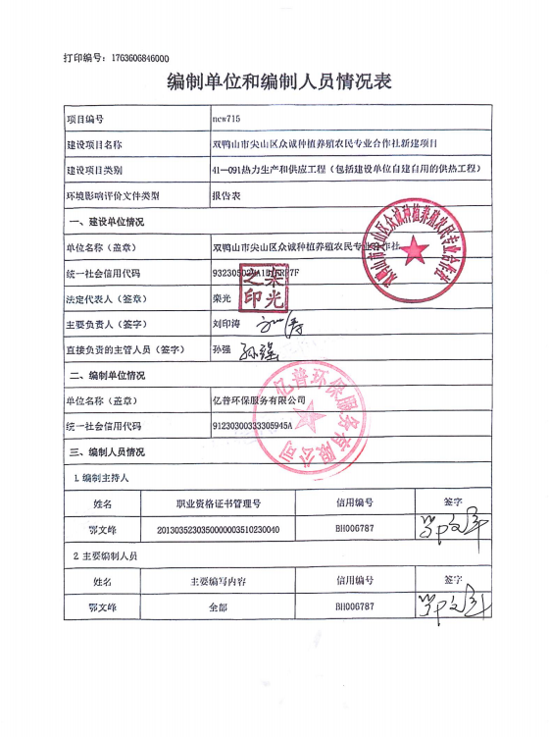

一、建设项目基本情况
建设项目名称 | 双鸭山市尖山区众诚种植养殖农民专业合作社新建项目
项目代码 | /
建设单位联系人 | 栾亮 | 联系方式 | 13895890999
建设地点 | 黑龙江省双鸭山市尖山区安邦乡公立村
地理坐标 | （ 131 度 10 分 22.248 秒， 46 度 41 分 24.468 秒）
国民经济  行业类别 | C1399其他未列明农副食品加工  D4430热力生产和供应 | 建设项目  行业类别 | 四十一、电力、热力生产和供应业热力生产和供应工程（包括建设单位自建自用的供热工程）
建设性质 | ☑新建（迁建）  □改建  □扩建  □技术改造 | 建设项目  申报情形 | ☑首次申报项目  □不予批准后再次申报项目  □超五年重新审核项目  □重大变动重新报批项目
项目审批（核准/备案）部门  （选填） | / | 项目审批（核准/备案）文号  （选填） | /
总投资  （万元） | 1000 | 环保投资  （万元） | 44.5
环保投资占比（%） | 4.45 | 施工工期 | 2026年1月~2026年2月
是否开工建设 | □否  是：项目于2021年4月开工建设，于2021年6月建设完成。主要建设内容包括：玉米加工车间、库房及加工供热设备。2024年末双鸭山市尖山生态环境局对其检查发现其“未批先建”违法行为，2025年8月双鸭山市尖山生态环境局对该项目“未批先建”行为免于立案处罚。 | 用地（用海）  面积（m²） | 10000
专项评价  设置情况 | 表1-1 专项评价设置原则及本项目情况对照一览表  综上，本项目不开展大气、地表水、环境风险、生态、海洋及地下水专项评价。
  专项评价的类别 | 设置原则 | 本项目 | 是否设置专项评价
  大气 | 排放废气含有毒有害污染物、二噁英、苯并[α]芘、氰化物、氯气且厂界外500米范围内有环境空气保护目标的建设项目 | 本项目不排放废气含有毒有害污染物、二噁英、苯并[α]]芘、氰化物、氯气，因此不需设置大气专项评价 | 否
  地表水 | 新增工业废水直排建设项目（槽罐车外送污水处理厂的除外）；新增废水直排的污水集中处理厂 | 厂区综合废水排入市政管网，经双鸭山市污水处理厂处理达标后排放。因此不需设置地表水专项评价 | 否
  环境风险 | 有毒有害和易燃易爆危险物质存储量超过临界量的建设项目 | 本项目废机油最大存储量为0.5t，临界量2500t，经核算本项目Q值为0.0002，根据《建设项目环境风险评价技术导则》（HJ169-2018）当q＜1时，该项目环境风险潜势为Ⅰ，本项目不开展环境风险专项评价 | 否
  生态 | 取水口下游500米范围内有重要水生生物的自然产卵场、索饵场、越冬场和洄游通道的新增河道取水的污染类建设项目 | 不涉及取水工程，因此不需设置生态专项评价 | 否
  海洋 | 直接向海排放污染物的海洋工程建设项目 | 本项目不属于海洋工程，因此不需设置海洋专项评价 | 否
规划情况 | 无
规划环境影响评价情况 | 无
规划及规划环境影响评价符合性分析 | 无
其他符合性分析 | 1、产业政策符合性分析  本项目属于鲜食玉米加工项目，对照《产业结构调整指导目录（2024年本）》属于《目录》中“一、农林牧渔业8.农产品仓储运输：农林牧渔产品储运、保鲜、加工与综合利用”，为鼓励类项目，项目的建设符合国家相关法律和政策。因此，本项目建设符合国家产业政策要求。  2、项目与“生态环境分区管控”符合性分析（“一图一表一说明”）  “一图”指的是规划或建设项目与环境管控单元对照分析示意图。“一表”指的是项目或规划范围涉及的生态环境管控单元准入清单。“一说明”指的是依据“一图”和“一表”结果，论证规划或建设。本项目“一图”“一表”“一说明”相关分析如下：  （1）“一图”  本项目位于双鸭山市重点管控单元，本项目与环境管控单元对照分析示意图见下图。  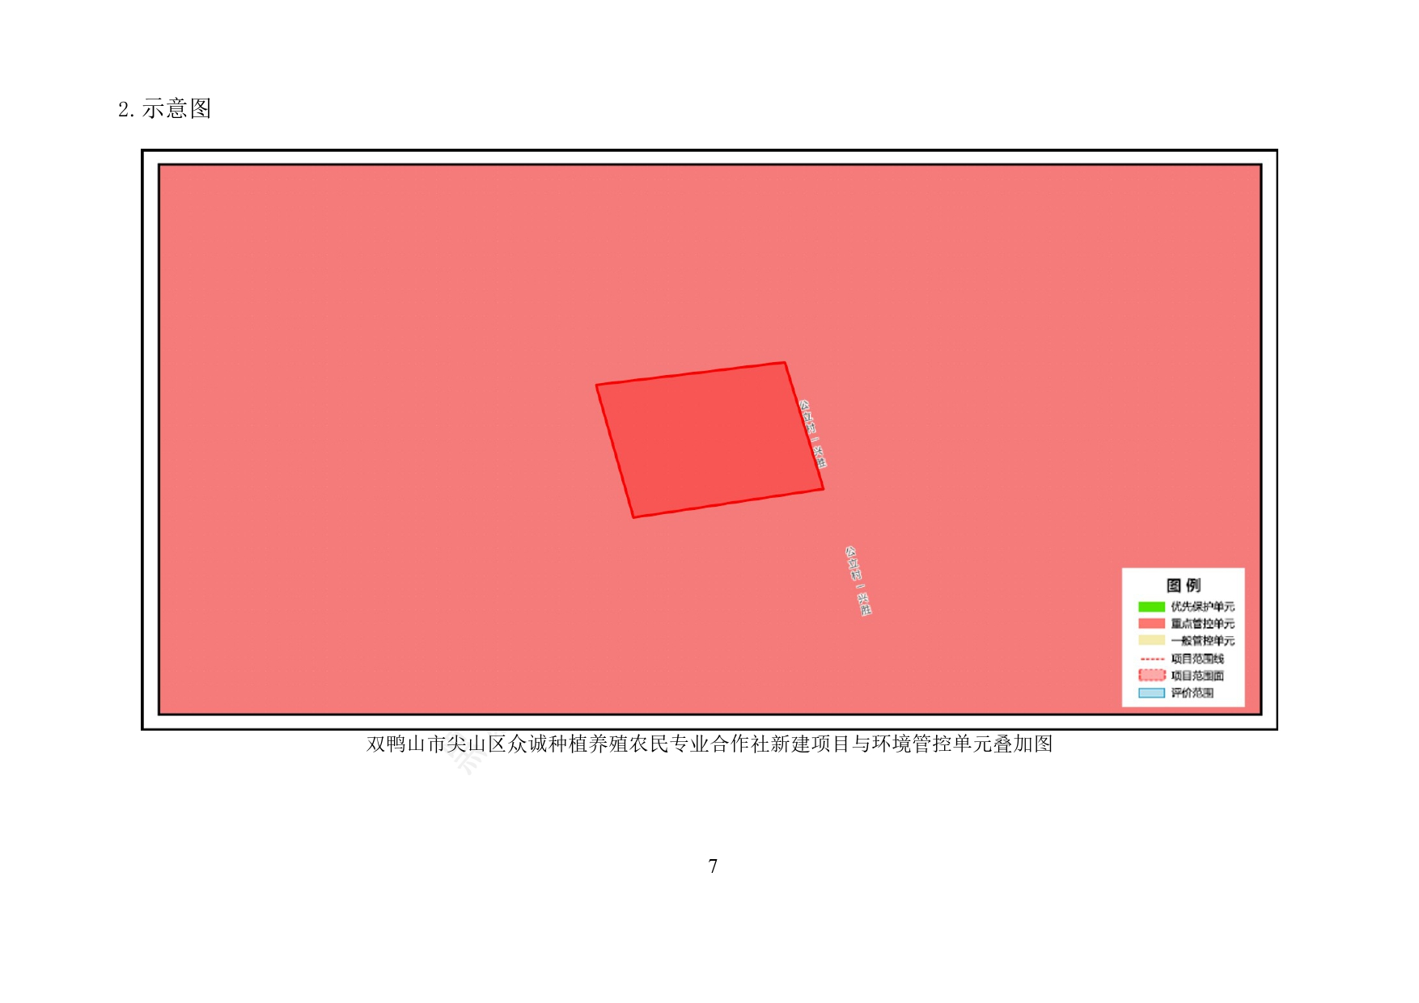  图1-1 本项目与环境管控单元叠加图  - “一表”  本项目与“三线一单”符合性分析见下表：  表1-2 本项目与“生态环境管控”符合性分析  （4）“一说明”  由上表可知，本项目的建设符合《黑龙江省人民政府关于实施“三线一单生态环境分区管控的意见》（黑政发〔2020〕14号）、《双鸭山市人民政府关于实施“三线一单”生态环境分区管控的意见》（双政规〔2021〕2号）及《双鸭山市生态环境准入清单》（2023年版）中要求。  根据双鸭山市尖山区众诚种植养殖农民专业合作社新建项目“三线一单”分析成果，双鸭山市尖山区众诚种植养殖农民专业合作社新建项目位置涉及双鸭山市尖山区；双鸭山市尖山区众诚种植养殖农民专业合作社新建项目与生态保护红线无交集与自然保护地无交集；与饮用水水源保护区无交集；与国家级水产种质资源保护区无交集；与环境管控单元优先保护单元无交集；与环境管控单元重点管控单元有交集，占区块面积的100%；与环境管控单元一般管控单元无交集。  3、与《黑龙江省大气污染防治条例》（2018年12月27日修订）符合性分析  根据《黑龙江省大气污染防治条例》（2018年12月27日修订）  第二节 工业污染防治  第三十七条 县级以上人民政府应当发展工业循环经济，调整、优化产业结构，推进清洁生产，鼓励产业集聚发展，按照主体功能区划合理规划工业园区的布局，引导工业企业入驻工业园区。  鼓励工业园区集中建设生产用热热源以及热网，逐步淘汰分散锅炉。  第三十八条企业事业单位和其他生产经营者应当在规定期限内，淘汰列入国家综合性产业政策目录的严重污染大气环境的工艺、设备和产品。  第三十九条 生产、进口、销售和使用含挥发性有机物的原材料和产品的，其挥发性有机物含量应当符合质量标准或者要求。  鼓励生产、进口、销售和使用无挥发性有机物或者含低毒、低挥发性有机物的原材料和产品。  第四十条 下列产生含挥发性有机物废气的活动，应当按照国家规定在密闭空间或者设备中进行，并按照规定安装、使用污染防治设施；无法密闭的，应当采取措施减少废气排放：  （一）煤炭加工与转化、石油化工生产；  （二）燃油、溶剂的储存、运输和销售；  （三）涂料、油墨、胶粘剂、农药等以挥发性有机物为原材料的生产；  （四）涂装、印刷、粘合和工业清洗；  （五）其他产生含挥发性有机物废气的活动。  第四十一条 石油化工等工业企业应当采取泄漏检测与修复技术，对管道、设备进行日常检测、修复，及时收集处理泄漏物料。  垃圾填埋活动产生的可燃性气体应当回收利用，不具备回收利用条件的，应当进行污染防治处理。普遍推行垃圾分类制度。垃圾焚烧设施的运营单位，应当按照国家规定，采取有效措施，实现达标排放。  本项目设置1台4t/h燃生物质蒸汽锅炉，项目所在区域不属于城市建成区，采用生物质成型燃料，锅炉烟气经旋风除尘+布袋除尘器处理后能够达标排放，符合黑龙江省大气污染防治条例要求。  4、与《双鸭山市空气质量持续改善行动计划贯彻落实方案》的符合性分析  加快重点行业落后产能淘汰退出。贯彻落实《产业结构调整指导目录》，加大退出淘汰落后产能、工艺、装备，提高限制类产能、工艺、装备淘汰改造引导力度。实施供暖行业合理调配  积极推进燃煤锅炉淘汰改造。将燃煤供热锅炉替代项目纳入城镇供热规划。县级及以上城市建成区原则上不再新建35蒸吨/小时及以下燃煤锅炉，其他地区原则上不再新建10蒸吨/小时及以下燃煤锅炉。逐步开展集中供热项目建设，依托电厂、大型工业企业开展远距离供热示范，加快推进供热区域热网互联互通，推进正在谋划的热电联产、工业余热、电厂远距离供热等热源项目落地，提升热源保障能力，淘汰管网覆盖范围内的供热燃煤锅炉和散煤。  积极推进散煤污染治理。持续推进散煤污染治理，有序推进煤改电，推进清洁能源改造项目。积极推动民用散煤替代和农村散煤治理及清洁能源改造项目的谋划工作。加快实施散煤源头减量、散煤清洁替代、供应能力提升和基础设施保障等“四大工程”，持续推进棚户区拆迁改造、清洁能源替代、节能建筑和老旧小区管网改造、燃煤锅炉淘汰、规范散煤经营行为、打击非法经营行为等方面工作。  本项目属于鲜食玉米加工项目，对照《产业结构调整指导目录（2024年本）》属于《目录》中“一、农林牧渔业8.农产品仓储运输：农林牧渔产品储运、保鲜、加工与综合利用”，为鼓励类项目，项目的建设符合国家相关法律和政策。因此，本项目建设符合国家产业政策要求。本项目1台4t/h燃生物质蒸汽锅炉废气旋风除尘+布袋除尘器处理，处理后废气经35m高烟囱（DA001）排放。颗粒物、SO₂、NOx排放浓度均满足《锅炉大气污染物排放标准》（GB13271-2014）表2标准限值要求。  5、与《双鸭山市尖山区安邦乡国土空间总体规划（2021-2035年）》的符合性分析  （1）发展定位  双鸭山市绿色农副产品生产加工基地；依托地理优势和种植优势，大力发展“一乡一业一村一品”经济。  （2）农业空间  以安邦乡中心村为主要农产品发展支柱，构建北部农产品特色发展区、南部农产品传统种植区和西部农业综合发展区的农业生产格局。  （3）城镇空间  构建“一主、两心、多点、一环”的乡村体系结构。  一主：乡政府驻地；  两心：双兴村、公立村；  多点：双富村、建胜村等村庄；  一环：环乡域发展轴线。  （4）产业发展  形成“一核一环三区”的产业空间布局。  一核：是指以安邦乡政府驻地区域为核心的乡域发展主中心。  一环：以双鸭山市环线为贯穿乡域各村的主要产业发展轴线。  三区：西部乡村旅游发展区；  北部现代农业发展区；  东部城乡产业融合发展区。  （5）规划产业发展定位  规划安邦乡形成以现代农业为基础产业，绿色产业为主导产业，多村旅游为特色产业的生态绿色产业多。  本项目为鲜食玉米加工项目，位于双鸭山市尖山区安邦乡公立村，符合安邦乡产业发展定位和土地规划，符合《双鸭山市尖山区安邦乡国土空间总体规划（2021-2035年）》相关要求。  6、选址合理性分析  本项目位于双鸭山市尖山区安邦乡公立村，本项目租赁双鸭山市安邦乡公立村小学场地建设。用地性质为工业用地。本项目厂区东侧为村庄道路，厂区南侧为耕地，厂区西侧为耕地，厂区北侧为公立村。项目选址不属于自然保护区、风景名胜区、生活饮用水源地保护区、温泉疗养区、基本农田保护区等其他需要特殊保护区域。本项目有良好的经营条件，给排水、供电等公用设施齐备。本项目符合《双鸭山市尖山区安邦乡国土空间总体规划（2021-2035年）》相关要求。  敏感目标公立村位于厂区北侧10m处，敏感目标黑龙江能源职业学院位于厂区西侧400m处，双鸭山市主导风向为西南风，敏感目标位于厂区北侧及西侧。本项目1台4t/h燃生物质蒸汽锅炉废气旋风除尘+布袋除尘器处理，处理后废气经35m高烟囱（DA001）排放。本项目对大气污染物排放采取相应措施，可使污染物得到有效控制，本项目厂区综合废水排入市政管网，废水污染物排放满足《污水综合排放标准》（GB8978-1996）中表4三级排放标准及双鸭山市污水处理厂进水指标，经双鸭山市污水处理厂处理达标后排放。选用低噪声设备，通过减振、隔声、降噪、加强管理和设备合理布局等措施，优化厂区布置，采取降噪措施后本项目厂界四周噪声满足《工业企业厂界环境噪声排放标准》（GB12348-2008）表1中1类标准。项目敏感目标处满足《声环境质量标准》（GB 3096-2008）1类标准限值的要求。本项目固体废物处理率可达100%。因此，本项目建设对环境影响较小。通过严格落实本项目提出的各项污染物防治措施，本项目各项污染物均能达标排放，固体废物均能做到安全处置，不会改变现有的环境质量现状，对外环境的影响是可以接受的。根据以上分析可知，本项目选址基本合理。
  一、生态保护红线
  管控单元类别 | 一般管控区
  管控要求 | 生态空间包括生态保护红线和一般生态空间，生态保护红线及一般生态空间均属于优先保护区，其余区域属于一般管控区。
  符合性分析 | 本规划位于双鸭山市尖山区，根据双鸭山市生态空间分布图，所在区域不属于生态保护红线和一般生态空间，园区规划范围内自然保护区、饮用水源保护区等生态保护目标，属于一般管控区。因此本项目符合生态保护红线要求。
  二、环境质量底线
  大气环境
  管控单元类别 | 大气环境受体敏感重点管控区
  管控要求 |  |  | 符合性分析
  空间布局约束 | 1.严控“两高”行业产能。严格执行钢铁、水泥、平板玻璃等行业产能置换实施办法；2.利用水泥窑协同处置城市生活垃圾、危险废弃物、电石渣等固废伴生水泥项目，必须依托现有新型干法水泥熟料生产线进行不扩产能改造。 |  | 本项目属于鲜食玉米加工项目，不属于“两高”行业，不属于钢铁、水泥、平板玻璃等行业，不属于利用水泥窑协同处置城市生活垃圾、危险废弃物、电石渣等固废伴生水泥项目。
  污染物排放管控 | 1.对以煤、石焦油、渣油、重油等为燃料的锅炉和工业炉窑，加快使用清洁低碳能源以及工厂余热、电力热力等进行替代。2.到2025年，在用65蒸吨/小时以上的燃煤锅炉(含电力)实现超低排放，钢铁企业基本实现超低排放。 |  | 本项目生产和冬季供暖采用1台4t/h燃生物质锅炉，燃料为生物质成型燃料。
  环境风险防控 | 禁止在居民区、学校、医疗和养老机构等周边新建有色金属冶炼、焦化等行业企业 |  | 本项目属于鲜食玉米加工项目，不属于有色金属冶炼、焦化等行业。
  资源利用效率要求 | 高污染燃料禁燃区同时执行“1)在禁燃区内，禁止销售、燃用高污染燃料;禁止新建、扩建燃用高污染燃料的设施，已建成的，应当在城市人民政府规定的期限内改用天然气、页岩气、液化石油气、电或者其他清洁能源。2)城市建设应当统筹规划在燃煤供热地区，推进热电联产和集中供热。在集中供热管网覆盖地区，禁止新建扩建分散燃煤供热锅炉;已建成的不能达标排放的燃煤供热锅炉，应当在城市人民政府规定的期限内拆除。 |  | 本项目生产和冬季供暖采用1台4t/h燃生物质锅炉，燃料为生物质成型燃料。
  水环境
  管控单元类别 | 水环境一般管控区
  管控要求 |  |  | 符合性分析
  空间布局约束 | 提高规模化养殖占比，禁养区外新建、扩建和改建规模化畜离养殖场(小区)，要配套建设粪便污水贮存、处理、利用设施 |  | 本项目属于鲜食玉米加工项目，不属于养殖场（小区）。
  污染物排放管控 | 加强畜离养殖污染管控。加大涉水企业治污设施升级改造力度，提高污染治理水平。加强污水厂日常监管，确保达标排放。 |  | 本项目属于鲜食玉米加工项目，不属于养殖场（小区）。
  环境风险防控 | 采取措施防止事故过程中产生的废水直接排入水体。 |  | 本项目采取分区防渗，企业在运行过程中应定期对危废贮存点地面进行检查，一旦发现异常，应立即采取修补措施。
  资源利用效率要求 | 提高畜离粪便等资源综合利用水平。建议实施清洁化改造，加强节水管理，提高中水回用率。 |  | 本项目属于鲜食玉米加工项目，不属于养殖场（小区）。
  三、资源利用上线
  能源利用上线
  管控要求 | 双鸭山市2025年煤炭消费上线为907.31万吨标准煤，2035年煤炭消费上线为982.48万吨标准煤。
  符合性分析 | 本项目属于鲜食玉米加工项目，本项目生产和冬季供暖采用1台4t/h燃生物质锅炉，燃料为生物质成型燃料。
  水资源利用上线
  管控单元类别 | 一般管控区
  管控要求 | （1）严格控制水资源消耗总量和强度，加快完成江河流域水量分配、生态流量保障实施方案工作，推进水权确权。（2）积极推进节水型社会达标建设，限制高耗水工业项目建设和高耗水服务业发展，遏制农业粗放用水，强化用水定额管理，加大农业节水力度，加大工业节水技术改造。（3）各级水行政主管部门要按照确定的地下水水位控制指标，加强水位动态监控。（4）建立用水单位重点监控名录，实施计划用水管理。（5）建立健全规划和建设项目水资源论证制度，完善规划水资源论证相关政策措施。市县重点推进重大产业布局和各类开发区规划水资源论证，严格建设项目水资源论证，对未依法完成水资源论证工作的建设项目，建设单位不得擅自开工建设和投产使用。
  项目符合性分析 | 本项目建设完成后生产用水、项目职工生活用水由自建深水井提供。水资源的消耗很少，符合水资源利用上线。
  土地资源利用上线
  管控单元类别 | 一般管控单元
  管控要求 | 针对土地资源一般管控区，坚持最严格的节约用地制度，提高土地利用节约集约水平。优化建设用地布局，严格划定城市开发边界，统筹区域发展、统筹城乡发展，统筹安排生产、生活、生态用地，引导形成合理的空间开发格局。
  项目符合性分析 | 根据用地性质证明材料，本项目用地范围在双鸭山市尖山区安邦乡公立村，用地性质为工业用地，符合土地资源利用上线。
  四、生态环境准入清单
  环境管控单元名称 | 尖山区大气环境布局敏感重点管控区 |  | 本项目
  环境管控单元编码 | ZH23050220002 |  | 本项目
  管控单元类别 | 重点管控单元 |  | 本项目
  总体要求 | 空间布局约束 | 1.严控“两高”行业产能。严格执行钢铁、水泥、平板玻璃等行业产能置换实施办法。2利用水泥窑协同处置城市生活垃圾、危险废弃物、电石渣等固废伴生水泥项目，必须依托现有新型干法水泥熟料生产线进行不扩产能改造。 | 本项目属于生产鲜食玉米项目，不属于“两高”行业，钢铁、水泥、平板玻璃等行业，不属于利用水泥窑协同处置城市生活垃圾、危险废弃物、电石渣等固废伴生水泥项目。
  总体要求 | 污染物排放管控 | 1.对以煤、石焦油、渣油、重油等为燃料的锅炉和工业炉密，加快使用清洁低碳能源以及工余热、电力热力等进行替代。2到2025年，在用65蒸吨/小时以上的燃煤锅炉(含电力)实现超低排放，钢铁企业基本实现超低排放。 | 本项目生产和冬季供暖采用1台4t/h燃生物质锅炉，燃料为生物质成型燃料。
  总体要求 | 环境风险防控 | 禁止在居民区、学校、医疗和养老机构等周边新建有色金属冶炼、焦化等行业企业。 | 本项目属于生产鲜食玉米项目，不属于有色金属冶炼、焦化等行业企业。
  总体要求 | 资源开放效率要求 | 高污染燃料禁燃区同时执行“1)在禁燃区内，禁止销售、燃用高污染燃料;禁止新建、扩建燃用高污染燃料的设施，已建成的，应当在城市人民政府规定的期限内改用天然气、页岩气、液化石油气、电或者其他清洁能源。2)城市建设应当统筹规划，在燃煤供热地区，推进热电联产和集中供热。在集中供热管网覆盖地区，禁止新建、扩建分散燃煤供锅炉:已建成的不能达标排放的燃煤供热锅炉，应当在城市人民政府规定的期限内拆除。 | 本项目生产和冬季供暖采用1台4t/h燃生物质锅炉，燃料为生物质成型燃料。
  环境管控区名称 | 尖山区地下水环境一般管控区 |  | 本项目
  环境管控区编码 | TS2305026310001 |  | 本项目
  管控区类型 | 一般管控区 |  | 本项目
  管控要求 | 环境风险管控 | 1.土壤污染重点监管单位应当履行下列文务:(一)严格控制有毒有害物质排放，并按年度向生泰环境主管部门报告排放情况:(二)建立土壤污染隐患排查制度，保证持续有效止有都有害物质渗漏、流失、扬散:(三)制定、实自行监测方案，并将监测数据报生态环境主管部门。2重点单位新、改、扩建项目地下储罐储存有毒有害物质的，应当在项目投入生产或者使用之前，将地下储罐的信息报所在地设区的市级生态环境主管部门备案。3.重点单位应当建立土壤和地下水污染隐患排查治理制度，定期对重点区域、重点设开展隐患排查。发现污染隐患的，应当制定整改方案，及时采取技术、管理措施消除隐患。隐患排查、治理情况应当如实记录并建立档案。重点区域包括涉及有毒有害物质的生区，原材料及固体废物的堆存区、储放区和转运区等:重点设施包括涉及有毒有害物质的地下储罐、地下管线。以及污染治理设施等。4.化学品生产企业以及工业集聚区、矿山开采区、尾矿库、危险废物处置场、垃圾填埋场等的运营、管理单位，应当采取防渗漏等措施，并建设地下水水质监测井进行监测，防止地下水污染。5.重点单位通过新、改、扩建项目的土壤和地下水环境现状调查，发现项目用地污染物含量超过国家或者地方有关建设用地土壤污染风险管控标准狗，土地使用权人或者污染责任人应当参照污染地块土壤环竟管理有关规定开展详细调查、风险评估、风险管控、治理写修复等活动。 | 本项目主要污染物为颗粒物、SO₂和NO_{x}，不排放有毒有害物质；本项目采取分区防渗措施，以防止有害物质渗漏、流失，本项目不使用有毒有害物质，本项目不属于化学品生产企业以及工业集聚区、矿山开采区、尾矿库、危险废物处置场、垃圾填埋场等的运营、管理单位，本项目为新建项目，场地初始用于建设安邦乡公立村小学，无土壤污染途径。

二、建设项目工程分析
建设内容 | 1、项目概况  （1）项目名称：双鸭山市尖山区众诚种植养殖农民专业合作社新建项目  （2）建设单位：双鸭山市尖山区众诚种植养殖农民专业合作社  （3）建设性质：新建  （4）建设规模：本项目新建1条真空玉米生产线，主要生产真空玉米，年产香甜糯玉米1200吨。  项目位于双鸭山市尖山区安邦乡公立村，租赁公立村集体建设用地原公立村小学（现已停办）场地建设。项目占地面积10000m²，总建筑面积4741m²。具体建设内容以及建设规模见表2-1。  （5）总投资：本项目1000万元，其中环保投资44.5万元，占总投资的4.45%。  2、建设内容  本次工程项目组成主要包括主体工程、辅助工程、公用工程、储运工程及环保工程，本项目建设内容见表2-1。  表2-1 项目组成一览表  3、主要原辅材料  本项目主要原辅材料有：糯玉米、包材、水等，消耗量详见一览表2-2。  表2-2 主要原辅材料一览表  4、主要产品方案  本项目主要产品有：真空玉米，项目建成后年生产真空玉米1200吨，主要产品见表2-3，物料平衡见表2-4。  表2-3 主要产品方案表  表2-4 物料平衡情况一览表  5、能源使用情况  表2-5 能源一览表  表2-6 生物质成型燃料成分分析一览表  6、主要设备  本项目主要生产设备见表2-7。  表2-7 主要生产设备一览表  7、公用工程  （1）供水  建设项目用水主要为玉米清洗用水、车间清洗用水、锅炉用水、喷淋用水、反冲洗用水、高温灭菌用水及生活用水，生产及生活用水由厂区自建深水井提供。  ①玉米清洗用水  本项目玉米需要进行清洗，参照《黑龙江省用水定额》（DB23/T727-2021）“表E.2 农副食品加工业用水定额 C1371 速冻蔬菜”通用值为3.0m³/t，本项目糯玉米年用量为1250t/a，则玉米清洗用水量为3750t/a，125t/d。  ②车间清洗用水  企业需每周对车间地面进行清洗。总建筑面积为4741m²，其中需冲洗的生产车间面积共约1468m²，车间地面清洗用水按0.5L/m²计，则车间清洗用水量为10.486t/a，0.35t/d。车间清洗用水优先使用冷却塔冷却收集的喷淋用水，不足时由自建深水井提供。  ③锅炉用水  本项目生活供暖和生产供热使用1台4t/h燃生物质蒸汽锅炉，4t/h燃生物质蒸汽锅炉运行30天，每天运行10小时，软化水采用炉外软化的方式，蒸汽锅炉软化水用量=锅炉蒸发量+锅炉排污损失，蒸汽锅炉软化水用量取日蒸发水量的20-40%，则4t/h蒸汽锅炉耗水量=4t×300h×30%+131.684t/a÷0.8=524.605t/a，平均每天用水量17.487t/d。  ④喷淋用水  本项目生产过程中玉米蒸煮灭菌后需要冷却沥干，本项目采用清水喷淋冷却，根据企业提供数据，喷淋用水量约1t/d，则喷淋用水年用量为30t/a。冷却塔喷淋用水经集水盘+防渗围堤+导流沟集中收集，全部用于车间地面清洗和厂区绿化灌溉。  ⑤生活用水  建设项目劳动定员为16人，年工作30天，参照《黑龙江省用水定额》（DB23/T727-2021），职工用水取80L/人·天，则生活用水量1.28t/d，38.4t/a。  ⑥反冲洗用水  本项目软化水系统定期进行反冲洗，单次用水量为0.3t，每两天反冲洗一次，则反冲洗用水量为0.15t/d，4.5t/a。  ⑦高温灭菌用水  根据企业提供的资料，本项目全自动高温杀菌锅对真空包装后的玉米进行蒸汽加热，蒸汽冷凝后循环使用，定期添加，不外排。全自动高温杀菌锅热水循环量为18m³/h，工作时间为300h，损耗率约为循环量的1%，则高温灭菌用水补充量约18×300×0.01=54t/a，0.18t/d。  综上，本项目总用水量4411.991t/a，145.447t/d。  （2）排水  建设项目排水主要为生产废水、车间清洗废水、锅炉排污水和软化水制备废水、反冲洗废水及生活污水。本项目厂区综合废水排入市政管网，经双鸭山市污水处理厂处理达标后排放。  ①玉米清洗废水  本项目玉米清洗用水排污系数以0.8计，则玉米清洗废水量为3000t/a，100t/d。  ②车间清洗废水  车间清洗废水排放系数取0.8，清洗用水量为10.486t/a，则冲洗废水产生量为8.389t/a，0.28t/d。  ③锅炉排污水+软化水制备废水  本项目锅炉系统补充水需要进行软化处理，软水制备设施采用离子交换树脂制备软水，软水制备率为80%。锅炉给水经现有软水制备系统软化后供锅炉使用，产生蒸汽通入各用汽环节消耗。本项目锅炉供热采用间接供热，蒸汽使用过后会冷凝成冷凝水回用于锅炉循环使用。软水制备过程中需定期排出再生树脂产生浓盐水即软化处理废水，锅炉炉内需定期排水。  锅炉排污水+软化水制备废水根据《排放源统计调查产排污核算方法和系数手册》中“4430工业锅炉（热力供应）行业系数手册”中产污系数，燃生物质锅炉（锅外水处理）废水产生系数为0.356吨/吨-原料，本项目燃生物质蒸汽锅炉生物质成型燃料使用量为369.9t/a，则锅炉排污水+软化水制备废水总的产生量为4.389t/d，131.684t/a（软化水制备效率为80%，其中软化处理废水26.337t/a，0.877t/d，锅炉排污水105.347t/a，3.512t/d）。  ④生活污水  生活污水排污系数以0.8计，则生活污水产生量为30.72t/a，1.024t/d。  ⑤反冲洗废水  本项目反冲洗废排污系数以0.8计，则反冲洗废水量为0.12t/d，3.6t/a。  综上，本项目废水总产生量3174.393t/a，105.813t/d。  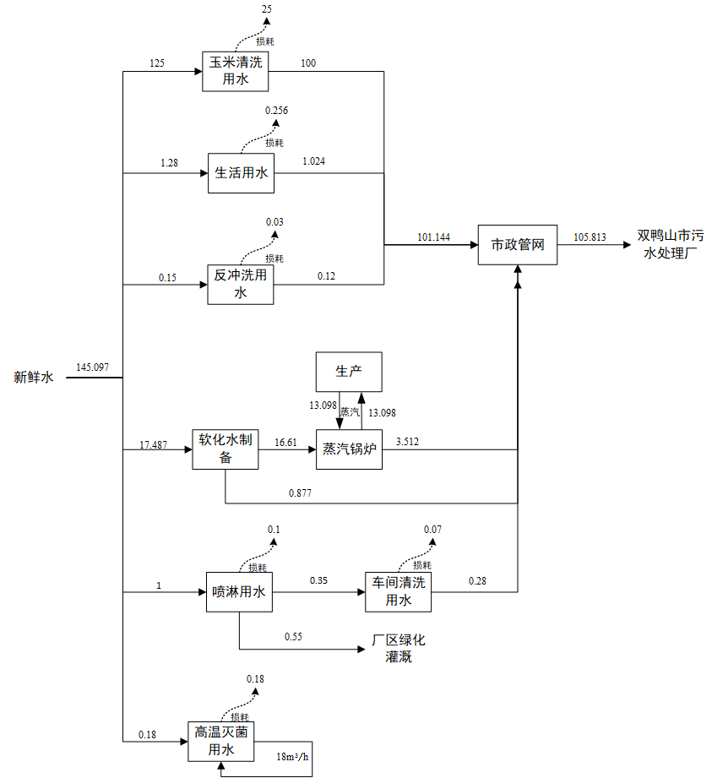  图2-1 水量平衡图（单位：t/d）  （3）供热  本项目冬季不生产，生产供热由1台4t/h燃生物质蒸汽锅炉提供。  （4）供电  项目用电由当地供电局提供，能够满足本项目用电。  8、环保投资  本项目总投资1000万元。环保投资44.5万元，环保投资占总投资4.45%，环保投资具体情况参见表2-8。  表2-8 环保投资一览表  9、劳动定员与工作制  本项目员工人数16人，一班制，每班10小时，车间生产年工30天（6月25日~7月10日、9月20日~10月17日），本项目不设有食堂和员工宿舍。  10、总平面布置  本项目占地面积10000m²，总建筑面积4741m²。去皮车间位于厂区中部，速冻间位于厂区南侧，加工间位于厂房北侧，冷库位于厂房西侧，仓库位于厂区东侧和南侧，燃料间位于锅炉房北侧，灰渣间位于水房西侧，危废贮存点位于厂区东南侧，办公室位于厂区中部，水房位于厂区西北侧，锅炉房位于厂区西北侧，防渗贮水池位于厂区南侧。本项目平面布置图见附图2。  项目平面布置功能分区合理、布局紧凑，各个建筑物的布置均满足工艺需要。  项目所在地道路系统完善，有利于原料及产品的运输。因此，本项目平面布置合理。
  工程  类别 | 项目名称 | 工程建设内容及规模 | 备注
  主体  工程 | 去皮车间 | 位于厂区中部，门式钢架结构，半封闭式，建筑高度8.5m，建筑面积536m²，用于切尖、扒皮、清洗工序，临时存放糯玉米，最大存储量45t，满足本项目1天原料用量要求。 | 已建成
  主体  工程 | 速冻间 | 位于厂区南侧，门式钢架结构，建筑高度5.4m，本项目共设二间速冻间，总建筑面积436m²，用于糯玉米速冻工序，制冷剂采用R404A型号制冷剂。 | 已建成
  主体  工程 | 加工间 | 位于厂房北侧，门式钢架结构，建筑高度5.4m，建筑面积932m²，用于香甜糯玉米灭菌、真空包装、检验等工序生产加工，生产能力为42t/d。 | 已建成
  主体  工程 | 冷库 | 位于厂房西侧，门式钢架结构，建筑高度5.4m，总建筑面积600m²，用于香甜糯玉米灭菌后冷却沥干工序，最大贮存量55t，满足本项目1天生产储存需求。制冷剂采用R404A型号制冷剂。 | 已建成
  储运  工程 | 仓库 | 共两座，位于厂区东侧和北侧，门式钢架结构，建筑高度5.4m，建筑面积1536m²，用于产品储存，最大贮存量100t，满足本项目2天生产储存需求。 | 已建成
  储运  工程 | 燃料间 | 位于锅炉房北侧，钢架结构，建筑高度5m，建筑面积15m²，用于储存生物质成型燃料，最大贮存量20t，满足本项目3天燃料用量。 | 新建
  储运  工程 | 灰渣间 | 位于水房西侧，钢架结构，建筑高度5m，建筑面积15m²，用于储存锅炉灰渣及除尘灰，最大贮存量10t，满足本项目15天锅炉灰渣及除尘灰储存需求。本项目灰渣库内分区存放热风炉渣、布袋除尘器，灰渣库封闭并且定期洒水降尘，储存过程中无粉尘外逸至大气环境。 | 新建
  储运  工程 | 危废贮存点 | 位于厂区东南侧，钢架结构，建筑高度5m，建筑面积10m²，用于贮存废机油，最大贮存量0.5t，可满足本项目1年危险废物贮存需求，本项目危废贮存点严格按照《危险废物贮存污染控制标准》（GB18597-2023）的要求进行建设，采用重点防渗，地面与裙脚采用坚固防渗的材料建造，防风、防晒、防雨；基础敷设至少2mm厚的高密度聚乙烯防水层，上部敷设10cm厚水泥层，渗透系数应≤1×10⁻¹⁰cm/s，防渗等级需满足《危险废物贮存污染控制标准》（GB18597-2023）的要求。 | 新建
  辅助  工程 | 办公室 | 位于厂区中部，门式钢架结构，建筑高度3m，建筑面积462m²，用于车间员工办公。 | 已建成
  辅助  工程 | 水房 | 位于厂区西北侧，门式钢架结构，建筑高度5.4m，建筑面积60m²，用于车间生产用水软化水的制备，制备工艺为离子交换软化工艺。 | 已建成
  辅助  工程 | 锅炉房 | 位于厂区西北侧，门式钢架结构，建筑高度5.4m，建筑面积139m²，用于车间生产提供蒸汽，内设1台4t/h燃生物质蒸汽锅炉。 | 已建成
  公用  工程 | 供水 | 本项目建设完成后生产用水、项目职工生活用水由自建深水井提供。本项目总用水量4411.991t/a。 | /
  公用  工程 | 排水 | 本项目厂区综合废水排入市政管网，经双鸭山市污水处理厂处理达标后排放。本项目总排水量为3174.393t/a。 | /
  公用  工程 | 供热 | 本项目冬季不生产，生产供热由1台4t/h燃生物质蒸汽锅炉提供。 | /
  公用  工程 | 供电 | 项目用电由当地供电局提供。 | /
  环保  工程 | 废气防治  措施 | 本项目灰渣库内分区存放热风炉渣、布袋除尘器，灰渣库封闭并且定期洒水降尘，储存过程中无粉尘外逸至大气环境。  本项目4t/h燃生物质蒸汽锅炉废气采用旋风除尘+布袋除尘器处理，处理后废气经35m高烟囱（DA001）排放。 | /
  环保  工程 | 废水防治  措施 | 本项目厂区综合废水排入市政管网，经双鸭山市污水处理厂处理达标后排放。 | /
  环保  工程 | 噪声防治  措施 | 本项目建成后，选用低噪声设备，通过减振、隔声、降噪、加强管理和设备合理布局等措施。 | /
  环保  工程 | 固体废物  防治措施 | 工艺废料、不合格产品集中收集后外售至饲料加工公司；锅炉除尘灰及锅炉灰渣定期外售至肥料生产企业；废布袋由除尘器厂家检修后直接带走；废离子交换树脂由厂家上门更换，更换后立即外运，不在水房内存放，由厂家回收再生利用；生活垃圾集中收集后交由市政处理；废机油集中收集暂存至危废贮存点，定期委托有资质公司处理。 | /
  依托工程 | 双鸭山市污水处理厂 | 双鸭山市污水处理厂污水处理规模为10万吨/日，处理工艺为A²/O工艺，出水水质达到《城镇污水处理厂污染物排放标准》中一级A标准。根据2024年排污许可年度执行报告双鸭山市污水处理厂出水稳定达标排放。双鸭山市污水处理厂收水区域为双鸭山市尖山区、岭东区、集贤县福利镇，本项目位于黑龙江省双鸭山市尖山区安邦乡公立村，属于尖山区，在收水范围内，因此依托可行。 | /
  序号 | 名称 | 主要成分、规格 | 年用量（t/a） | 最大储量（t/a） | 备注
  1 | 糯玉米 | / | 1250 | 本项目糯玉米不储存 | 原料
  2 | 水 | 地下水 | 524.605 | / | 生产  蒸汽
  3 | 包材 | 纸箱，塑封袋等 | 112 | 37 | 包装
  4 | 制冷剂R404A | / | 6 | 2 | 制冷
  5 | 离子交换树脂 | / | 0.5 | 0.2 | 软化水制备
  6 | 机油 | / | 0.1 | / | 设备维修和保养
  序号 | 产品名称 | 年产量（t）
  1 | 真空玉米 | 1200
  原料 | 年用量（t） | 产品 | 年用量（t）
  糯玉米 | 1250 | 真空玉米 | 1200
  包材 | 112 | 不合格产品 | 12.5
  / | / | 工艺废料 | 148.38
  / | / | 包装废料 | 1.12
  总计 | 1362 | 总计 | 1362
  名称 | 单位 | 用量
  生物质成型燃料 | t | 369.9
  名称 | 符号 | 单位 | 生物质成型燃料
  全水分 | Mar | % | 37.23
  水分 | Mad | % | 4.36
  灰分 | Aar | % | 3.06
  挥发分 | Vdaf | % | 84.35
  固定碳 | FCar | % | 9.35
  弹筒发热量 | Qb，ad | MJ/kg | 16.92
  低位发热量 | Qnet，ar | MJ/kg | 9.58
  低位发热量 | Qnet，ar | Kcal/kg | 2289.62
  干基高位发热量 | Qgr，d | MJ/kg | 17.66
  全硫 | St，ar | % | 0.04
  碳 | Car | % | 30.06
  氢 | Har | % | 3.17
  氮 | Nar | % | 0.32
  氧 | Oar | % | 26.12
  序号 | 名称 | 型号 | 单位 | 数量
  1 | 玉米扒皮机 | 6BLQ-210-1200 | 台 | 2
  2 | 玉米切头机 | 6.4*1.5*1.5 | 台 | 2
  3 | 玉米清洗机 | JXQC*8000 | 台 | 3
  4 | 给袋式真空包装机 | RZ10-140E-16ZK | 台 | 4
  5 | 杀菌锅 | R2021-0304 | 套 | 3
  6 | 4t/h燃生物质蒸汽锅炉 | DZL4-1.25-S | 台 | 1
  7 | 水处理设备 | / | 套 | 1
  8 | 螺杆机 | BMVF37 | 台 | 4
  9 | 旋风除尘+布袋除尘器 | / | 台 | 1
  10 | 风机 | / | 台 | 4
  11 | 制冷机组 | / | 套 | 1
  12 | 冷却塔 | / | 座 | 1
  阶段 | 污染源 | 本项目环保措施 | 金额  （万元）
  运  营  期 | 废气治理 | 1套旋风除尘+布袋除尘器+35m高烟囱 | 20
  运  营  期 | 噪声治理 | 选用低噪声设备，通过减振、隔声、降噪、加强管理和设备合理布局等措施 | 8.5
  运  营  期 | 固废治理 | 工艺废料、不合格产品集中收集后外售至饲料加工公司；锅炉除尘灰及锅炉灰渣定期外售至肥料生产企业；废布袋由除尘器厂家检修后直接带走；废离子交换树脂由厂家上门更换，更换后立即外运，不在水房内存放，由厂家回收再生利用；生活垃圾集中收集后交由市政处理；废机油集中收集暂存至危废贮存点，定期委托有资质公司处理。 | 5
  运  营  期 | 监测、运行维护费用 | 环境保护措施和设施的运行维护费用、例行监测 | 11
  合计 |  |  | 44.5
  总投资 |  |  | 1000
  环保投资比 |  |  | 4.45
工艺流程和产排污环节 | 工艺流程简述：  1、施工期工艺流程及产排污环节  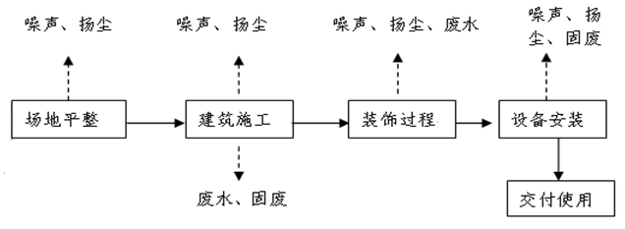  图2-2 施工期工艺流程及产污节点图  本项目施工期间会对环境造成一定影响，主要表现在以下几个方面：  （1）场地平整、各类建材及土石方进出施工现场带来的扬尘影响；  （2）施工作业产生的含泥沙废水以及人员生活污水排放对环境造成的影响；  （3）各类建筑机械噪声对周围声环境造成一定影响；  （4）因土方开挖而产生的土方，以及建设过程中产生的建筑垃圾对环境造成的影响。  2、运营期工艺流程简述：  （1）原料  采收的玉米在运输和搬运过程中防止暴晒和雨淋，最大限度地减少机械损伤。玉米运到工厂后应及时摊铺在通风凉爽的地方作短时存放，使原料尽快散发田间热（必要时可以机械通风），以抑制原料品质的劣化。切不可将原料堆积，以免造成腐烂。  （2）剥皮去须  采用扒皮机剥皮，直接剥去苞叶，在剥苞叶过程中除净玉米须。  （3）分拣挑选  根据产品标准，人工分拣去除畸形，短小等不能加工的果穗，同时挑出成熟度不适宜及严重脱粒、干瘪、有病虫害的青穗，挑选后经带式输送带输送到下一工序。  （4）切头去尾  采用切头机去除多余的玉米穗尖和穗柄。  （5）刷毛  在清洗机内去除果穗上前道工序未除尽的玉米须。  （6）清洗  在清洗机内去除玉米表面浮尘和杂质，用清水进行高压清洗。  （7）装袋  洗净的玉米通过给袋式包装机进行真空包装。一般采用聚乙烯塑料袋包装，根据要求每袋装1穗或2穗。在封口处标注生产日期，然后装箱入库。  （8）蒸煮灭菌  将真空包装后的果穗装入杀菌锅，加热温度为95℃-100℃，时间10-15分钟左右。防止鲜玉米加工产品的老化，增加口感，然后进入下一道工序。  （9）冷却沥干  灭菌后的果穗立即进行冷却，可以分两次进行。首先用清水喷淋冷却，使果穗的温度降到30℃左右，然后用0~5℃的冰水冷却，使玉米穗中心的温度降到5℃以下。用冷风吹干玉米穗表面的水分，然后进入速冻间进行速冻。本项目速冻间制冷剂采用R404A制冷剂，不属于《蒙特利尔议定书》中规定禁用的制冷剂。  （10）检验  人工对速冻后的真空包装糯玉米进行检验，对不符合质量要求的，挑选后重新处理；符合质量标准要求的，入库冷藏。  - 入库冷藏  冷库的温度应在-18℃以下，相对湿度95%-98%。冷库内温度的波动范围不能超过±2℃，否则温度波动过大会出现重结晶和冰升华，使玉米组织内部的冰晶增大而破坏细胞组织，影响产品质量。码放时垛与垛之间要留有足够的空隙，以利空气流通。本项目冷库制冷剂采用R404A制冷剂，不属于《蒙特利尔议定书》中规定禁用的制冷剂。  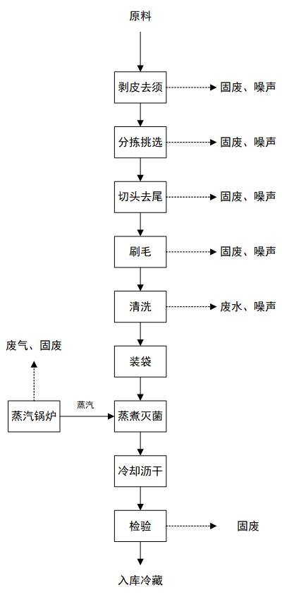  图2-3 生产工艺流程图  软化水处理设备工作流程：  本项目软化水处理设备不涉及树脂再生（酸碱）工序。  （1）运行（工作）  原水在一定的压力（0.1-0.6MPa）流量下，通过多路阀腔，进入装有离子交换树脂的容器（树脂罐），离子交换树脂中所含的钠（Na）与水中的阳离子（Ca²⁺，Mg²⁺，Fe²⁺等）进行置换，通过多路阀废水口排出钙、镁离子，实现硬水的软化。  （2）反冲洗  离子交换树脂吸附饱和失效后，在进行再生之前，先用水自下而上进行反洗。反冲洗的目的有两个：①通过反冲洗，使运行中压紧的树脂层松动，有利于树脂颗粒与再生液充分接触；②使树脂表面积累的悬浮物及碎树脂随反冲洗水排出，从而使软化水设备的水流阻力不会越来越大。  （3）吸盐慢洗（再生置换）  再生剂即饱和盐水进入树脂罐流经树脂层，高浓度盐水溶液的钠（Na）离子置换出树脂中吸附的钙（Ca）、镁（Mg）离子，通过废水口排出，使失效的树脂恢复再吸附的能力。盐水吸完后的软化水设备内尚有未参与再生交换的盐水，采用小于或等于再生液流速的清水进行清洗（慢速清洗），以充分利用盐水的再生作用并减轻正洗的负荷。  （4）盐箱注水  多路阀通过人工或时间控制向盐箱中注入再生一次所需盐水量的水。  （5）正洗（快速清洗）  目的是清除树脂层中残留的再生废盐水，通常以正常流速清洗至出水合格为止。  本项目生产过程中污染物产生环节见表2-9。  表2-9 营运期主要污染工序一览表
  污染类别 | 主要污染源 | 产生工序 | 主要污染因子
  废气 | 生产区 | 燃生物质蒸汽锅炉 | 颗粒物、二氧化硫、氮氧化物、烟气黑度
  废气 | 生产区 | 蒸煮过程 | 臭气浓度
  废水 | 生活办公区 | 职工生活 | COD、NH₃-N
  废水 | 生产区 | 清洗 | COD、BOD_{5、}NH₃-N、SS
  废水 | 生产区 | 软化水制备废水及锅炉排污水 | COD、溶解性总固体
  噪声 | 生产区 | 制冷机组、玉米扒皮机、玉米切头机、玉米清洗机、给袋式包装机、杀菌锅、水处理设备、燃生物质蒸汽锅炉、螺杆机、风机 | 噪声
  固体废物 | 生产区 | 剥皮去须 | 工艺废料
  固体废物 | 生产区 | 分拣挑选 | 工艺废料
  固体废物 | 生产区 | 切头去尾 | 工艺废料
  固体废物 | 生产区 | 刷毛 | 工艺废料
  固体废物 | 生产区 | 检验 | 不合格产品
  固体废物 | 生产区 | 燃生物质蒸汽锅炉 | 锅炉除尘灰及锅炉灰渣
  固体废物 | 生产区 | 燃生物质蒸汽锅炉 | 废布袋
  固体废物 | 生产区 | 软化水处理系统 | 废离子交换树脂
  固体废物 | 生产区 | 设备检修 | 废机油
  固体废物 | 生活区 | 员工生活 | 生活垃圾
与项目有关的原有环境污染问题 | 1、基本情况  本项目位于双鸭山市尖山区安邦乡公立村，租赁双鸭山市安邦乡公立村小学场地建设，用地性质为工业用地。该地块原是双鸭山市安邦乡公立村小学，后于2019年停止办学，停办后场地闲置。2020年7月双鸭山市安邦乡公立村民委员会将场地租赁给双鸭山市尖山区众诚种植养殖农民专业合作社使用。项目于2021年4月开工建设，于2021年6月建设完成。主要建设内容包括：玉米加工车间、库房及加工供热设备。建设完成后未进行生产。2024年末双鸭山市尖山生态环境局对其检查发现其“未批先建”违法行为，2025年8月双鸭山市尖山生态环境局对该项目“未批先建”行为免于立案处罚。  2、现有环境问题  企业在未办理环评手续情况下开始建设项目。  3、整改措施  企业立即停止建设，并办理相关环保手续，在取得相关环保手续前不得开工建设。

三、区域环境质量现状、环境保护目标及评价标准
区域  环境  质量  现状 | 1、大气环境质量现状  （1）项目所在区域环境质量达标情况  根据《2024年黑龙江省生态环境质量状况》给出的数据，双鸭山市空气质量级别达二级标准，达标天数为352天（96.2%）。PM_{2.5}、PM₁₀、SO₂、NO₂、CO-95per和O₃-8h-90per年均浓度分别为27μg/m³、43μg/m³、11μg/m³、15μg/m³、0.9mg/m³和105μg/m³。双鸭山市环境空气质量现状详见下表。  表3-1 区域空气质量现状评价表  （2）其他污染物  其他污染物中TSP和氮氧化物质量现状评价委托黑龙江华洲检测有限公司于2025年8月25日至8月27日进行了现状检测，连续监测3天，检测报告见附件。  检测因子：根据工程分析，确定项目检测因子为TSP和氮氧化物。  检测点位：根据拟建工程的污染特征、当地气象条件、地形分布及评价区域环境功能区划要求等，在当季主导风向下风向10m处布设1个检测点位，点位分布情况见表3-2和图3-1。  表3-2 环境空气监测布点情况  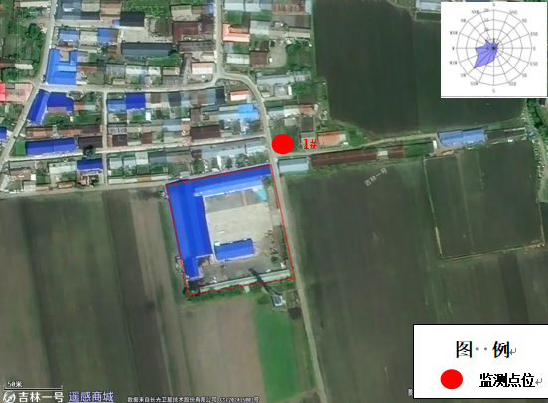  图3-1 环境空气监测点位图  其他污染物环境质量现状检测结果见表3-3。  表3-3 环境空气检测结果  表3-4 其他污染物环境质量现状（监测结果）表  根据上表统计结果，本项目补充检测的TSP、氮氧化物环境空气质量现状满足《环境空气质量标准》（GB3095-2012）及修改单中二级标准要求。  2、地表水环境质量现状  本项目所在地区地表水体为安邦河，根据《全国重要江河湖泊水功能区划（2011-2030年）》，本项目所在安邦河水功能区范围为安邦河双鸭山市排污控制区（窑地村-福富大桥），排污控制区水质标准应按其出流断面的水质状况达到相邻水功能区的水质控制标准确定，福富大桥以下断面水质目标为IV类，因此本项目所在安邦河水功能区（窑地村-福富大桥）参考IV类水体功能区执行，可以满足其相应的水体功能区标准，根据黑龙江省生态环境监测中心提供的《2024年黑龙江省生态环境质量状况》（2025年1月），双鸭山市参与国家考核计算的断面共6个，Ⅰ~Ⅲ类水质比例为66.7%，无劣V类水质断面。与上年同期相比，Ⅰ~Ⅲ类水质比例保持不变，均无劣V类水质断面。本项目安邦河水功能区（窑地村-福富大桥）水质满足《地表水环境质量标准》（GB3838-2002）中IV类水体功能规划的要求。  3、声环境质量现状  根据《2024年黑龙江省生态环境质量状况》可知，双鸭山市区域昼间声环境质量为二级，等效声级为54.4dB（A）；道路交通昼间声环境质量为一级，等效声级为67.6dB（A）；功能区昼间达标率100%；功能区夜间达率93.8%。  本项目周边50m范围内有声环境敏感目标，企业委托黑龙江华洲检测有限公司于2025年8月25日至2025年8月26日对敏感目标进行了环境噪声监测，监测示意图见图3-3。  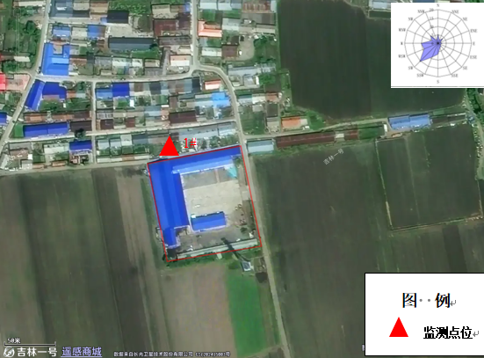  图3-2 噪声监测示意图  噪声检测结果见表3-5。  表3-5 噪声监测结果 单位：dB（A）  根据监测报告的数据，监测期间厂界周边50m范围内昼间噪声值满足声环境质量满足《声环境质量标准》（GB3096-2008）表1中1类声环境功能区标准要求。  4、生态环境质量  本项目用地10000m²，用地类型为村庄经营性建设用地（仓储），地表无植被覆盖，本项目周边无国家级、省级、市级名胜古迹、自然保护区，生态敏感、脆弱区，故本项目不开展生态环境现状调查。  5、地下水和土壤环境质量  本项目厂区路面全部硬化，不会对地下水产生影响。本项目废气不涉及重金属、持久性有机污染物，厂区路面全部水泥硬化，无土壤污染途径。综合分析对土壤和地下水影响较小。根据《建设项目环境影响报告表编制技术指南（污染影响类）（试行）》中的相关要求，本项目不需开展环境质量现状调查。
  污染物 | 年评价指标 | 现状浓度/  （μg/m³） | 标准值/  （μg/m³） | 占标率/  （%） | 达标情况
  细颗粒物（PM_{2.5}） | 年平均质量浓度 | 27 | 35 | 77.1 | 达标
  可吸入颗粒物（PM₁₀） | 年平均质量浓度 | 43 | 70 | 61.4 | 达标
  二氧化氮 | 年平均质量浓度 | 15 | 40 | 37.5 | 达标
  二氧化硫 | 年平均质量浓度 | 11 | 60 | 18.3 | 达标
  一氧化碳 | 95 百分位数日平均质量浓度 | 900 | 4000 | 22.5 | 达标
  臭氧 | 8h平均质量浓度 | 105 | 160 | 65.6 | 达标
  监测点名称 | 监测点位坐标 |  | 监测  因子 | 监测时段 | 相对厂址方位 | 相对厂界距离/m
  监测点名称 | 东经 | 北纬
  当季主导风向下风向10m | 131.17355093 | 46.69071129 | TSP、氮氧化物 | 2025.8.25~2025.8.27 | NE | 10
  序号 | 采样日期 | 采样频次 | 监测点位及检测结果（单位：mg/m³）
  序号 | 采样日期 | 采样频次 | TSP | 氮氧化物
  序号 | 采样日期 | 采样频次 | 厂址主导下风向10m处#
  1 | 2025.8.25 | 第一次 | - | 0.033
  2 | 2025.8.25 | 第二次 | - | 0.032
  3 | 2025.8.25 | 第三次 | - | 0.032
  4 | 2025.8.25 | 第四次 | - | 0.030
  5 | 2025.8.25 | 日均值 | 0.098 | -
  6 | 2025.8.26 | 第一次 | - | 0.033
  7 | 2025.8.26 | 第二次 | - | 0.028
  8 | 2025.8.26 | 第三次 | - | 0.033
  9 | 2025.8.26 | 第四次 | - | 0.034
  10 | 2025.8.26 | 日均值 | 0.111 | -
  11 | 2025.8.27 | 第一次 | - | 0.028
  12 | 2025.8.27 | 第二次 | - | 0.031
  13 | 2025.8.27 | 第三次 | - | 0.034
  14 | 2025.8.27 | 第四次 | - | 0.034
  15 | 2025.8.27 | 日均值 | 0.109 | -
  监测点位 | 检测点位坐标 |  | 污染物 | 平均时间 | 评价标准 | 监测浓度范围（mg/m³） | 最大浓度占标率/% | 超标率/% | 达标情况
  监测点位 | 经度 | 纬度
  监测点位 | 131.17355093 | 46.69071129 | TSP | 日均值 | 300μg/m³ | 0.098~0.111 | 37 | 0 | 达标
  监测点位 | 131.17355093 | 46.69071129 | 氮氧化物 | 小时值 | 250μg/m³ | 0.028~0.034 | 34 | 0 | 达标
  监测地点 | 2025年8月25日 |  | 2025年8月26日
  监测地点 | 昼间 | 夜间 | 昼间 | 夜间
  北侧房屋前1m处 | 50.6 | 37.2 | 51.0 | 38.4
环境  保护  目标 | 1、大气环境保护目标  本项目评价范围内无自然保护区、风景名胜区等保护目标，根据项目特点及周边环境状况，确定大气环境保护目标，详见表3-6。  表3-6 环境空气保护目标一览表  2、声环境保护目标  安邦乡公立村位于厂界外50m范围内，为声环境保护目标，详见表3-7。  表3-7 声环境保护目标一览表  3、地下水环境保护目标  敏感目标公立村和黑龙江能源职业学院饮用水水源均采用市政供水管网，不属于《建设项目环境影响报告表编制技术指南》（污染影响类）地下水环境保护目标。  4、生态环境保护目标  本项目占地范围内无特殊生态敏感区及重要生态敏感区等生态环境保护目标。
  环境要素 | 名称 | 坐标（°） |  | 保护  对象 | 保护内容 | 环境功能区 | 相对厂址方位 | 相对厂界距离/m
  环境要素 | 名称 | 经度 | 纬度
  环境空气 | 安邦乡公立村 | 131.17280617 | 46.69242925 | 农村人群集中区 | 人群 | 《环境空气质量标准》（GB3095-2012）及其修改单二类标准 | N | 10
  环境空气 | 黑龙江能源职业学院 | 131.16671999 | 46.69163121 | 学校 | 学生 | 《环境空气质量标准》（GB3095-2012）及其修改单二类标准 | W | 400
  序号 | 声环境保护目标名称 | 空间相对位置/m |  |  | 距厂界最近距离/m | 方位 | 执行标准/功能区类别 | 声环境保护目标情况说明
  序号 | 声环境保护目标名称 | X | Y | Z
  1 | 安邦乡公立村 | 0 | 64 | 2.5 | 10 | N | 《声环境质量标准》GB3096-2008）1类 | 砖混结构，南北朝向
污染物排放控制标准 | 1、废气排放标准  本项目营运期燃生物质蒸汽锅炉产生SO₂、NOx、颗粒物排放执行《锅炉大气污染物排放标准》（GB13271-2014）表2中燃煤锅炉大气污染物排放限值标准要求。无组织臭气浓度排放执行《恶臭污染物排放标准》（GB14554-93）表1恶臭污染物厂界标准值。厂界无组织颗粒物排放执行《大气污染物综合排放标准》（GB16297-1996）表2中无组织排放监控浓度限值要求。  锅炉大气污染物排放标准见表3-8，锅炉房烟囱最低允许高度见表3-9，恶臭污染物排放标准见表3-10，大气污染物综合排放标准见表3-11。  表3-8 锅炉大气污染物排放标准  表3-9 锅炉房烟囱最低允许高度  表3-10 恶臭污染物排放标准  表3-11 大气污染物综合排放标准  2、废水排放标准  本项目厂区综合废水排入市政管网，经双鸭山市污水处理厂处理达标后排放。本项目废水排放执行《污水综合排放标准》（GB8978-1996）中表4三级排放标准及双鸭山市污水处理厂进水指标，废水排放标准见表3-12、表3-13。  表3-12 废水排放标准 单位：mg/L  表3-13 双鸭山市污水处理厂进水指标  3、噪声排放标准  本项目位于双鸭山市尖山区安邦乡公立村，根据《声环境功能区划分技术规范》（GB/T15190-2014）属于1类声功能区，则厂界四周噪声执行《工业企业厂界环境噪声排放标准》（GB12348-2008）中的1类标准，噪声排放标准见表3-14。  表3-14 《工业企业厂界环境噪声排放标准》（GB12348-2008）  4、固废排放标准  《一般工业固体废物贮存和填埋污染控制标准》（GB18599-2020）、《危险废物贮存污染控制标准》（GB18597-2023）。
  标准名称 | 标准限值
  标准名称 | 污染物 | 浓度限值
  《锅炉大气污染物排放标准》（GB13271-2014）表2中燃煤锅炉大气污染物排放限值标准要求 | 颗粒物 | 50mg/m³
  《锅炉大气污染物排放标准》（GB13271-2014）表2中燃煤锅炉大气污染物排放限值标准要求 | SO₂ | 300mg/m³
  《锅炉大气污染物排放标准》（GB13271-2014）表2中燃煤锅炉大气污染物排放限值标准要求 | NOx | 300mg/m³
  《锅炉大气污染物排放标准》（GB13271-2014）表2中燃煤锅炉大气污染物排放限值标准要求 | 林格曼黑度 | ≤1级
  锅炉房装机总容量 | MW | ＜0.7 | 0.7~＜1.4 | 1.4~＜2.8 | 2.8~＜7 | 7~＜14 | ≥14
  锅炉房装机总容量 | t/h | ＜1 | 1~＜2 | 2~＜4 | 4~＜10 | 10~＜20 | ≥20
  烟囱最低允许高度 | m | 20 | 25 | 30 | 35 | 40 | 45
  污染物 | 无组织排放监控浓度限值（mg/m³）
  臭气浓度 | 20（无量纲）
  污染物 | 无组织排放监控浓度限值
  污染物 | 监控点 | 浓度（mg/m³）
  颗粒物 | 周界外浓度最高点 | 1.0
  污染物 | pH | COD | BOD₅ | SS | 氨氮
  排放标准 | 6~9 | 500 | 300 | 400 | —
  项目 | pH | COD | BOD₅ | SS | 氨氮 | 总磷 | 总氮
  指标 | 6~9 | 350 | 250 | 300 | 25 | 5 | 40
  点位 | 声环境功能区类别 | 环境噪声标准值dB（A）
  点位 | 声环境功能区类别 | 昼间 | 夜间
  厂界四周 | 1类 | 55 | 45
总量  控制  指标 | 1、总量控制指标  根据“十四五”主要污染物排放总量，本项目污染物排放总量见表3-15。  表3-15 本项目污染物排放总量表
  污染物 | 预测排放量 | 核定排放量
  颗粒物 | 0.066t/a | 0.086t/a
  SO₂ | 0.126t/a | 0.411t/a
  NO_{X} | 0.173t/a | 0.514t/a
  COD | 0.756t/a | 1.587t/a
  氨氮 | 0.065t/a | 0.065t/a

四、主要环境影响和保护措施
施工  期环  境保  护措  施 | 本项目不进行土木建设，利用现有厂房建设，本项目施工期仅进行设备和钢板房安装，因为施工期影响较小，不对施工期进行分析。本项目主要影响来源于运营期。
运营期环境影响和保护措施 | 一、废气  本项目锅炉除渣过程在锅炉房内完成，并配合洒水降尘措施，锅炉灰渣暂存在灰渣间内，杜绝露天堆放。锅炉渣在室内存放，并配合表面洒水降尘不会形成动力起尘的粉尘影响。本项目不考虑锅炉灰渣库粉尘影响。本项目原料为糯玉米，原料运输由卖家负责运输至本项目场地，运输过程车辆用苫布遮盖，运输过程中不产生废气。本项目产品为真空玉米，产品为真空塑封包装不产生废气。因此，不考虑原料运输和产品储存过程产生的污染物影响。本项目运行期产生的废气为燃生物质锅炉产生的锅炉烟气，蒸煮过程中产生的异味。  （一）源强核算及达标排放情况  1、达标分析  （1）锅炉废气  本项目冬季供暖和生产供热使用1台4t/h燃生物质蒸汽锅炉，4t/h燃生物质蒸汽锅炉运行30天，每天运行10小时。燃生物质蒸汽锅炉烟气旋风除尘+布袋除尘器（除尘效率为99%）处理，由1根35米高烟囱（DA001）排放。  ①燃料量  锅炉每小时消耗生物质量的计算过程如下：  锅炉每小时消耗生物质量=生物质锅炉出力/热效率/燃料热值  本项目4t/h燃生物质蒸汽锅炉折算为2400000kcal，生物质成型燃料低位发热量为9.58MJ/kg，已知1MJ/kg=239kcal/kg，故生物质成型燃料低位发热量=9.58*239=2289.62kcal/kg，燃烧效率取85%，则：  4t/h燃生物质蒸汽锅炉每小时消耗生物质量=锅炉出力÷热效率÷生物质低位发热量=2400000kcal÷85%÷2289.62kcal/kg÷1000=1.233t/h。  综上，本项目4t/h燃生物质蒸汽锅炉生物质燃料用量为369.9t/a。  本项目蒸汽锅炉排放的烟气主要为SO₂、NO_{x}和颗粒物。SO₂、NO_{x}和颗粒物排放量参照《污染源源强核算技术指南 锅炉》（HJ 991—2018）。  ②锅炉烟气量的计算  根据《污染源源强核算技术指南 锅炉》附录 C.2，本项目锅炉烟气计算情况如下：  a.理论烟气量  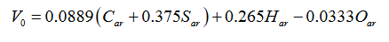  式中：V₀——理论空气量，m³/kg；  C_{ar}——收到基碳的质量分数，30.06%；  S_{ar}——收到基硫的质量分数，0.04%；  H_{ar}——收到基氢的质量分数，3.17%；  O_{ar}——收到基氧的质量分数，26.12%。  经计算，本项目燃料产生的理论空气量为V₀=2.644m³/kg。  b.烟气排放量计算：  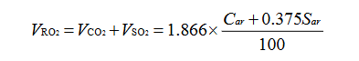  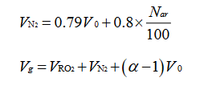  式中：V_{RO2}——烟气中二氧化碳（VCO₂）和二氧化硫（VSO₂）容积之和，0.561m³/kg；  C_{ar}——收到基碳的质量分数，30.06%；  S_{ar}——收到基硫的质量分数，0.04%；  N_{ar}——收到基氮的质量分数，0.32%；  则V_{N2}——烟气中氮气量，2.091m³/kg；  V₀——理论空气量，2.644m³/kg；  Vg——干烟气排放量，m³/kg；  α——过量空气系数，燃料燃烧时实际空气供给量与理论空气需要量之比值，参照《污染物源强核算技术指南 锅炉》（HJ991-2018）中生物质燃料锅炉过量空气系数，取1.75，对应基准氧含量为9%；  经计算，本项目干烟气量Vg为4.635m³/kg。  本项目年燃生物质量为369.9t/a，年工作300h，则烟气量为1714486.5m³/a，5714.955m³/h。  ③污染物排放量  a.烟尘排放量：    式中：E_{A}——核算时段内颗粒物（烟尘）排放量，t；  R——核算时段内锅炉燃料耗量，369.9t；  A_{ar}——收到基灰分的质量分数，3.06%；  d_{fh}——锅炉烟气带出的飞灰份额，本项目锅炉为链条炉，根据《污染源源强核算技术指南 锅炉》表B.2，生物质链条炉d_{fh}取值40%~50%，本项目取50%；  η_{c}——综合除尘效率，99%；  C_{fh}——飞灰中的可燃物含量，15%。  E_{A}=（369.9×0.0306×0.5×0.01）÷0.85=0.066t/a  b.二氧化硫排放量  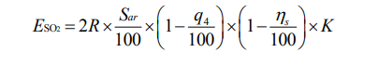  式中：E_{SO2}——核算时段内二氧化硫排放量，t；  R——核算时段内锅炉燃料耗量，369.9t；  S_{ar}——收到基硫的质量分数，0.04%；  q₄——锅炉机械不完全燃烧热损失，15%；  η_{s}——脱硫效率，0%；  K——燃料中的硫燃烧后二氧化硫的份额，根据《污染源源强核算技术指南 锅炉》表B.3，燃生物质炉K取值0.3~0.5，本项目取0.5。  E_{SO2}=2×369.9×0.0004×0.85×0.5=0.126t/a  c.氮氧化物排放量  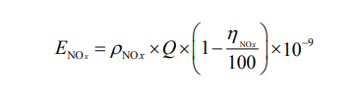  式中：E_{NOx}——核算时段内氮氧化物排放量，t；  ρ_{NOx}——锅炉炉膛出口氮氧化物质量浓度，参考《克山县长明食品贸易有限公司甜玉米生产加工建设项目竣工环境保护验收监测报告表》中4t/h生物质锅炉氮氧化物烟囱出口监测浓度为86-101mg/m³，本项目取101mg/m³；  Q——核算时段内标态干烟气排放量，1714486.5m³；  η_{NOx}——脱硝效率，0%。  E_{NOx}=101×1714486.5×10⁻⁹=0.173t/a  d.汞及其化合物  生物质分析报告中未体现汞含量，根据《直接法测定固体生物质燃料中汞的试验研究》（煤质技术，2020年）可知，生物质汞含量为15.47ng/g。由于生物质汞含量极低的特点，本项目暂不考虑汞的排放。  （2）蒸煮过程中产生的异味  本项目蒸煮过程中产生异味，以臭气浓度计，糯玉米经过装袋和密封后进行蒸煮灭菌，因此，蒸煮过程产生的异味较小，本项目不进行量化分析。  本项目废气污染源源强核算结果及相关参数见表4-1，污染物排放量核算表见表4-2、4-3。  表4-1 废气污染源源强核算结果及相关参数一览表  表4-2 大气污染物有组织排放量核算表  表4-3 大气污染物年排放量核算表  2、非正常工况  当4t/h燃生物质蒸汽锅炉布袋除尘器出现故障时，去除效率降为80%时，颗粒物的排放量为4.439kg/h。若发生非正常工况时，企业做停产处理，非正常工况下废气污染源强核算结果及相关参数见表4-4。  表4-4 非正常工况下废气污染源强核算结果及相关参数一览表  3、废气治理措施及利用可行性分析  （1）环保措施可行性分析  本项目4t/h燃生物质蒸汽锅炉会产生锅炉烟气，经旋风除尘+布袋除尘器处理后通过35m高烟囱（DA001）排放。根据《排污许可证申请与核发技术规范 锅炉》（HJ953—2018）中对可行性技术的要求，本项目采取旋风除尘+布袋除尘器处理是可行的。  （2）排气筒高度设置合理性分析  本项目一台4t/h燃生物质蒸汽锅炉，根据《锅炉大气污染物排放标准》（GB13271-2014）表4中锅炉房最低允许高度，烟囱最低允许高度为35m，“4.5 新建锅炉房的烟囱周围半径200m距离内有建筑物时，其烟囱应高出最高建筑物3m以上”，项目周围半径200m范围内最高建筑物8.5m，本项目锅炉房烟囱（DA001）高35m符合《锅炉大气污染物排放标准》（GB13271-2014）最低允许高度的要求。  （3）排放口基本情况  废气产排污节点、污染物及污染治理设施信息，大气排放口基本情况见表4-5。  表4-5 大气排放口基本情况表  4、大气监测计划  本项目运行期污染源监测计划按照《排污单位自行监测技术指南 总则》（HJ 819-2017）、《排污单位自行监测技术指南 火力发电及锅炉》（HJ 820-2017）、《排污单位自行监测技术指南 农副食品加工业》（HJ 986-2018）中的监测要求制定，具体监测计划见下表4-6。若企业不具备监测条件进行上述污染源及环境质量监测，可委托有资质的环境监测单位进行监测。  表4-6 大气监测计划  （二）污染治理措施  本项目对大气环境主要影响为4t/h燃生物质蒸汽锅炉产生的烟气。本项目蒸汽锅炉废气采用旋风除尘+布袋除尘器处理，处理后废气经35m高烟囱（DA001）排放。废气产排污节点、污染物及污染治理设施信息表见表4-7。  表4-7 废气产排污节点、污染物及污染治理设施信息表  （三）环境影响分析  本项目4t/h燃生物质蒸汽锅炉废气采用旋风除尘+布袋除尘器处理，处理后废气经35m高烟囱（DA001）排放。颗粒物、SO₂、NOx排放浓度均满足《锅炉大气污染物排放标准》（GB13271-2014）表2标准限值要求。厂界无组织颗粒物执行《大气污染物综合排放标准》（GB16297-1996）表2中无组织排放限值。对区域环境空气影响较小。综上所述，从环境空气的角度，本项目的建设是可行的。  二、废水  1、源强核算及达标排放情况  本项目产生的废水有生产废水、车间清洗废水、锅炉排污水和软化水制备废水、反冲洗废水及生活污水。  本项目建成后全厂综合废水排入市政管网，经双鸭山市污水处理厂处理达标后排放。则本项目废水总排放量为3174.393t/a。  本项目废水水质参考《青冈县万德福粘玉米种植专业合作社速冻粘玉米加工项目竣工环境保护验收监测报告》水质。本项目类比青冈县万德福粘玉米种植专业合作社速冻粘玉米加工项目的原因：一是青冈县万德福粘玉米种植专业合作社速冻粘玉米速冻项目的生产线与本项目新建玉米冷冻生产线相同，加工的原料及产品也相同；二是青冈县万德福粘玉米种植专业合作社速冻粘玉米加工项目加工生产工艺与本项目生产加工工艺相同，均为将成熟玉米采收后进行剥皮、检验、清洗、漂烫、冷却、修整、速冻这些工序，进行玉米加工。三是青冈县万德福粘玉米种植专业合作社速冻粘玉米加工项目与本项目处理废水的方式相同。四是生产废水主要包括生产废水、车间清洗废水、锅炉排污水和软化水制备废水、反冲洗废水及生活污水等与本项目废水种类相同。青冈县万德福粘玉米种植专业合作社速冻粘玉米加工项目产生的生活污水和生产废水处理方式为废水排入废水沉淀池，定期由专用车辆清掏外运至排水管网处倾倒。本项目生产废水和生活污水排入市政管网，经双鸭山市污水处理厂处理达标后排放；所以本项目废水水质参考青冈县万德福粘玉米种植专业合作社速冻粘玉米加工项目是可行的。根据《青冈县万德福粘玉米种植专业合作社速冻粘玉米加工项目竣工环境保护验收监测报告》得知，废水水质为：COD浓度为235mg/L、SS浓度为125mg/L、氨氮浓度为20.6mg/L。因此，本项目废水水质为：COD浓度为235mg/L，氨氮浓度为20.6mg/L，SS浓度为125mg/L。  本项目废水污染物产生情况见下表4-8。  表4-8 废水污染源源强核算结果及相关参数一览表  表4-9 废水类别、污染物及污染治理设施信息表  表4-10 废水污染物排放信息表  表4-11 废水间接排放口基本情况表  2、环境影响分析  本项目营运期间产生的废水总排放量为3174.393t/a，本项目建成后厂区综合废水排入市政管网。厂区污水排放满足《污水综合排放标准》（GB8978-1996）中表4三级标准及双鸭山市污水处理厂进水指标，经双鸭山市污水处理厂处理，处理后排入安邦河。本项目废水不会对周边地表水环境产生较大影响，是能够长期稳定运行的，具有较高的环境依托可行性。  3、监测计划  根据《排污单位自行监测技术指南 总则》（HJ819-2017）、《排污单位自行监测技术指南 火力发电及锅炉》（HJ820-2017），结合项目特点，环境监测应包括对废水例行监测。监测的实施可以根据实际情况由厂方自测或委托有资质的环境监测单位监测。  表4-12 项目废水监测方案  4、依托污水处理设施的环境可行性分析  本项目厂区综合废水排入市政管网，经双鸭山市污水处理厂处理达标后排放。双鸭山市污水处理厂设计处理规模10万m³/d，采用污水处理工艺为：A²/O工艺，入厂废水经处理达到一级A标准后排入安邦河；本项目新增废水量为105.813t/d，负荷量很小，水质不复杂，本项目排水水质符合双鸭山市污水处理厂进水水质要求。因此，本项目废水进入双鸭山市污水处理厂处理是可行的。  （1）废水水量接管可行性分析  建设项目综合废水各污染物均可达到《污水综合排放标准》（GB8978-1996）中表4三级排放标准及双鸭山市污水处理厂进水指标，废水的接管总量为3174.393t/a，105.813t/d。双鸭山市污水处理厂设计处理能力10万m³/d，有足够余量满足建设项目废水量。  （2）废水污染物水质接管可行性分析  建设项目废水排放满足《污水综合排放标准》（GB8978-1996）中表4三级排放标准及双鸭山市污水处理厂进水指标，不会对污水处理厂的正常运行造成冲击。  综上所述，本项目厂区综合废水排入市政管网，废水污染物排放满足《污水综合排放标准》（GB8978-1996）中表4三级排放标准及双鸭山市污水处理厂进水指标，经双鸭山市污水处理厂处理达标后排放。所依托双鸭山市污水处理厂有足够的处理余量收纳本项目废水，采用污水处理工艺为：A²/O工艺，能够处理建设项目废水，处理后出水满足《城镇污水处理厂污染物排放标准》(GB18918-2002)一级A标准，具有环境可行性。  三、噪声  1、源强核算及达标排放情况  本项目投产后噪声源主要由各种运转设备产生，主要来自制冷机组、玉米扒皮机、玉米切头机、玉米清洗机、给袋式包装机、杀菌锅、水处理设备、燃生物质蒸汽锅炉、螺杆机、冷却塔、风机等设备产生的噪声。根据同类型机械加工生产线的调查，主要设备噪声声压级见表4-13、4-14。  表4-13 噪声污染源源强核算结果及相关参数一览表（室内声源）  *注：原点定位为项目厂区用地红线范围内中心点坐标（131.17302268,46.69011080）。  表4-14 噪声污染源源强核算结果及相关参数一览表（室外声源）  *注：原点定位为项目厂区用地红线范围内中心点坐标（131.17302268,46.69011080）。  2、噪声敏感点预测  本评价采用《环境影响评价技术导则-声环境》（HJ2.4-2021）中的工业噪声模式预测本项目各噪声源对周围环境的影响。  根据《环境影响评价技术导则 声环境》（HJ2.4—2021）的要求，并结合建设项目声源的噪声排放特点，选择点声源预测模式，预测本项目运营期设备噪声对环境的影响，具体模式如下：  （1）由建设项目自身声源在预测点产生的声级计算公式：  式中：L_{eqg}——噪声贡献值，dB；  T——预测计算的时间段，s；  t_{i}——i声源在T时段内的运行时间，s；  L_{Ai}——i声源在预测点产生的等效连续A声级，dB。  （2）预测点的贡献值和背景值按能量叠加方法计算得到的声级计算公式：  式中：L_{eq}——预测点的噪声预测值，dB；  L_{eqg}——建设项目声源在预测点产生的噪声贡献值，dB。  L_{eqb}——预测点的背景噪声值，dB。  （3）室内声源等效室外声源功率级计算  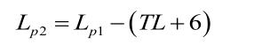  式中：L_{p1}—靠近开口处（或窗户）室内某倍频带的声压级或A声级，dB；  L_{p2}——靠近开口处（或窗户）室外某倍频带的声压级或A声级，dB；  TL——隔墙（或窗户）倍频带或 A 声级的隔声量，dB。  然后计算出所有室内声源在围护结构处产生的i倍频带叠加声压级：  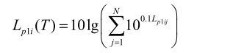  式中：L_{p1i}（T）—靠近围护结构处室内N个声源i倍频带的叠加声压级，dB；  L_{p1ij}—室内j声源i倍频带的声压级，dB；  N—室内声源总数。  在室内近似为扩散声场时，计算出靠近室外围护结构处的声压级：  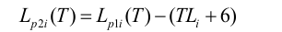  式中：L_{2pi}（T）—靠近围护结构处室外N个声源i倍频带的叠加声压级，dB；  TL_{i}—围护结构i倍频带的隔声量，dB。  然后将室外声源的声压级和透过面积换算成等效的室外声源，计算出中心位置位于透声面积（S）处的等效声源的倍频带声功率级。  式中：L_{w}—中心位置位于透声面积（S）处的等效声源的倍频带声功率级，dB；  L_{p2}（T）—靠近围护结构处室外声源的声压级，dB；  S—透声面积，m²。  （4）户外声传播衰减计算  户外声传播衰减包括几何发散（A_{div}）、大气吸收（A_{atm}）、地面效应（A_{gr}）、屏障屏蔽（A_{bar}）、其他多方面效应（A_{misc}）引起的衰减。  距声源点r处的A声级按下式计算：  （5）拟建工程声源对预测点产生的贡献值计算  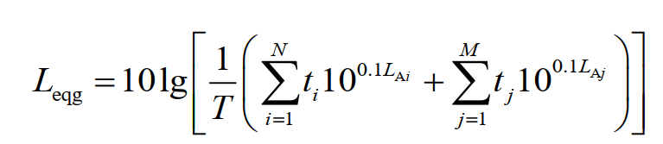  式中：L_{eqg}—建设项目声源在预测点产生的噪声贡献值，dB；  T—用于计算等效声级的时间，s；  N—室外声源个数；  t_{i}—在T时间内i声源工作时间，s；  M—等效室外声源个数；  tj—在T时间内j声源工作时间，s。  预测结果见表4-15、4-16。  表4-15 运营期间厂界噪声预测结果 单位：dB（A）  表4-16 声环境保护目标噪声预测结果与达标分析表 单位：dB（A）  由预测结果可知，通过选用低噪声设备，采取基础减振、厂房隔声、距离衰减等综合降噪措施后，此项目夜间不生产，厂界四周噪声能够满足《工业企业厂界环境噪声排放标准》（GB 12348-2008）表1中1类标准要求，项目敏感目标处满足《声环境质量标准》（GB 3096-2008）1类标准限值的要求。项目运营对周围环境噪声影响较小。  3、污染防治措施及环境影响分析  根据预测结果，本项目选用低噪声设备，厂房封闭、加装减振、安装消声器等措施，优化厂区布置，采取降噪措施后本项目厂界四周噪声满足《工业企业厂界环境噪声排放标准》（GB12348-2008）表1中1类标准。项目敏感目标处满足《声环境质量标准》（GB 3096-2008）1类标准限值的要求。采取措施后本项目噪声对周围声环境造成的不利影响较小，可被环境接受。  针对本项目噪声源的特点，本次评价提出以下措施：  ①合理布局，将高噪声源尽量布置远离厂界和噪声敏感点。  ②生产设备已选取新型低噪声设备，定期进行维修，防止机械摩擦造成噪声污染。  ③加强对各类噪声源的控制和管理，对于高噪设备进行隔声、减振、消声等降噪措施处理，减少噪声污染。选用低噪声设备、高噪声设备基础减振、车间门窗封闭、墙面进行吸声处理等措施。  降噪措施可行性：  （1）减振隔声技术  声音传播是能量通过振动波方式辐射传播的，在传播途径上安装弹性材料或阻尼材料，隔绝或衰减振动的传播，就可以实现减振降噪的目的。可用的减振措施主要有隔震减震和阻尼减震，在设备安装时采用橡胶减振垫或弹簧减震，可以有效减少声能的传播，从而起到降噪的效果。  （2）隔声降噪技术  声波在通过空气的传播途径中，碰到一匀质屏蔽物时，由于两分界面特性阻抗的改变，使部分声能被屏蔽物发射回去，从而降低噪声的传播。隔声是用构件将噪声源接收者分开，使声能在传播途径中受到阻挡，从而降低或消除噪声的措施，称为隔声。  这些隔声措施包括：隔声墙、隔声窗、隔声罩、隔声屏障等，不同的隔声措施可以降噪20~50dB(A)。本项目针对不同的设备采用不同的隔声措施，主要有隔声间、隔声窗、隔声罩等，降噪效果在20dB(A）以上。  通过上述相应减振、隔声、降噪和设备合理布局等措施，再经墙体隔声以及距离衰减后，厂界噪声值符合《工业企业厂界环境噪声排放标准》（GB12348-2008）中的1类标准。项目敏感目标处满足《声环境质量标准》（GB 3096-2008）1类标准限值的要求。  4、监测计划  根据《排污单位自行监测技术指南 总则》（HJ819-2017），噪声监测要求详见表4-17。  表4-17 本项目噪声污染源监测计划  四、固体废物  本项目投产后产生的固体废弃物主要为工艺废料、不合格产品、锅炉灰渣及除尘灰、废离子交换树脂、废布袋、生活垃圾、包装废料。  1、固废产生情况  （1）工艺废料  本项目生产过程中会产生工艺废料，产生量为148.38t/a，集中收集暂存于罩棚内，外售至饲料加工公司。  （2）不合格产品  本项目在生产过程中会产生不合规格的玉米果穗，不合格产品以0.01计，产生量约为12.5t/a，集中收集，外售至饲料加工公司。  （3）锅炉除尘灰和锅炉灰渣  本项目采用的燃生物质锅炉，燃烧过程中产生的固体废为灰渣。燃生物质锅炉灰渣产生量参考《污染源源强核算技术指南 锅炉》（HJ 991-2018）中8.1生物质锅炉灰渣产生量计算方法进行核算。  式中：E_{hz}—核算时段内灰渣产生量，t  R—核算时段内锅炉燃料耗量，369.9t；  A_{ar}—收到基灰分的质量分数，3.06%  Q_{net，ar}—燃料收到基低位发热量，2289.62kJ/kg  q₄—锅炉机械不完全燃烧热损失，15%  经计算得出年锅炉灰渣量E_{hz}=369.9×（0.0306+15×2289.62÷100÷33870）=15.07t/a  锅炉燃烧产生的灰渣量为15.07t/a，d_{fh}锅炉烟气带出的飞灰份额取50%，则飞灰产生量为7.535t/a，灰渣中随烟气排放的飞灰（即颗粒物）0.066t/a，由布袋除尘器收集的飞灰为7.469t/a，则剩余锅炉炉渣量为7.535t/a。锅炉炉渣暂存在灰渣间中，定期外售至肥料生产企业。  （4）废布袋  本项目燃生物质蒸汽锅炉环保措施采用布袋除尘器，布袋两年换一次，产生废布袋0.02t/2a，由除尘器厂家检修后直接带走。  （7）废离子交换树脂  本项目锅炉房软化水制备装置会产生废离子交换树脂，产生量约为0.5t/a，产生周期为100天，本项目产生的废离子交换树脂由厂家上门更换，更换后立即外运，不在锅炉房内存放，由厂家回收再生利用。  （8）废机油  本项目设备维修和保养过程中会产生废机油，根据《国家危险废物名录（2025年版）》，废机油属于危险废物，废物类别“HW08废矿物油与含矿物油废物”，废物代号900-249-08，产生量为0.5t/a。废机油集中收集暂存在危废贮存点，定期委托有资质公司处理。  （9）生活垃圾  职工生活垃圾以每人每天0.5kg计，职工人数为16人，工作天数为100天，则生活垃圾产生量为0.008t/d，即0.8t/a。生活垃圾集中收集后交由市政环卫部门统一处理。  （10）包装废料  本项目生产过程中会产生包装废料，产生量为1.12t/a，集中收集，由市政环卫部门统一处理。  根据《固体废物分类与代码目录（2024年）》（公告2024年第4号）、《国家危险废物名录（2025年版）》（部令第36号），项目固废产生情况详见表4-18、4-19。  表4-18 本项目固废汇总表  表4-19 本项目危险废物产生量及处置情况表  2、危险废物贮存点应采取以下污染防治措施：  （1）危险废物贮存点严格按照《危险废物贮存污染控制标准》（GB18597-2023）的要求进行建设，采用重点防渗，地面与裙脚采用坚固防渗的材料建造，防风、防晒、防雨；基础敷设至少2mm厚的高密度聚乙烯防水层，上部敷设10cm厚水泥层，渗透系数应≤1×10⁻¹⁰cm/s，防渗等级需满足《危险废物贮存污染控制标准》（GB18597-2023）的要求。  （2）本项目废机油应严格按照《危险废物贮存污染控制标准》（GB18597-2023）要求执行。对各种危险废物进行标识，避免混合、混放。  （3）本项目生产过程中产生的废机油属于危险废物，应按危险废物的有关规定进行管理处置，其暂存和处理按照国家相关要求进行，交给有资质的危险废物回收处理企业。日常管理应专人专管，严格进行日常安全防护管理和监测。  （4）对危险废物进行分类存储和标识，对危险废物暂存区设立明显的警示标志，生产过程产生的危险废物应按照类别分别放置在专门的收集容器和暂存设施内。  贮存设施按照《危险废物贮存污染控制标准》（GB18597-2023）要求设置明显的警示标志，标明具体物质名称。生产过程产生的各种危险废物在厂区内的暂存时间不得超过1年，并制定危险废物贮存的台账制度。  （5）定期进行日常性检查。本项目危废贮存点采用重点防渗，地面与裙脚采用坚固防渗的材料建造，防风、防晒、防雨；基础敷设至少2mm厚的高密度聚乙烯防水层，上部敷设10cm厚水泥层，渗透系数应≤1×10⁻¹⁰cm/s，并张贴醒目的标识，并张贴醒目的标识。本项目危废贮存点总面积为10m²，面积能够满足本项目需求。企业在运行过程中应定期对危废贮存点地面进行检查，一旦发现异常，应立即采取修补措施。  （6）危险废物在转运过程中如遇恶劣天气、驾驶人员操作不当或运输车辆行驶部件、装卸系统、安全附件、储运容器的安全性能不好均会造成危险废物的泄露，对沿线居民和环境质量造成影响。  通过采取上述措施，可满足《危险废物贮存污染控制标准》（GB18597-2023）相关要求，危险废物暂存具备可行性，建设项目危险废物贮存设施基本情况见下表。  表4-20 危险废物贮存信息基本情况表  本项目产生的危险废物在厂内指定的危废贮存点安全暂存，定期委托有资质单位回收处理，由持有危险废物经营许可证、危险货物运输资质的单位拉运。  五、地下水  本项目厂区综合废水排入市政管网，经双鸭山市污水处理厂处理达标后排放。根据《环境影响评价技术导则 地下水环境》（HJ610-2016）将厂区各生产功能单元可能泄漏至地面区域的污染物性质和生产单元的构筑方式，将厂区建筑区域划分为重点污染防治区、一般污染防治区和简单污染防治区，并按要求进行地表防渗。  （1）重点污染防治区  重点防渗区指位于地下或半地下的生产功能单元，污染地下水环境的污染物渗漏后不容易被及时发现和处理，或场地水文地质条件相对较差的区域和部位。  本项目危废贮存点按照重点防渗区管理，危废贮存点防渗要求按照《危险废物贮存污染控制标准》（GB18597-2023）的要求执行，为重点防渗区，基础敷设2mm厚的高密度聚乙烯防水层，上部敷设10cm厚水泥层，表面铺设防水树脂层，渗透系数≤10⁻¹⁰cm/s。  （2）一般污染防治区  一般污染防治区指对地下水环境有污染的物料或污染物渗漏后，可及时发现和处理的区域或部位。本项目一般防渗区为去皮车间、速冻间、加工间、冷库、仓库、锅炉房、水房所在区域，采用抗渗等级不低于P6级的抗渗混凝土，满足《环境影响评价技术导则 地下水环境》（HJ610-2016）表7中一般防渗区防渗技术要求（等效黏土防渗层Mb≥1.5m，渗透系数≤10⁻⁷cm/s）。  （2）简单污染区防治区  本项目简单防渗区为除一般防渗区以外的厂区其它建筑区，参照《环境影响评价技术导则 地下水环境》(HJ610-2016)表7地下水污染防渗分区参照表中简单防渗区防渗技术要求，主要防渗措施为水泥地面硬化。  表4-21 本项目分区防渗情况一览表  六、土壤  根据《环境影响评价技术导则 土壤环境（试行）》（HJ964-2018）附录A中的内容，本项目土壤环境影响评价项目类别为“其他行业”，属于Ⅳ类项目，因此本项目可不开展土环境影响评价工作。  七、生态  本项目占地范围内无特殊生态敏感区及重要生态敏感区等生态环境保护目标，对周边生态环境影响较小，无需设置相应生态环境保护措施。  八、环境风险  环境风险评价的目的是分析和预测建设项目存在的潜在危险、有害因素，建设项目建设和运行期间可能发生的突发性事件或事故（一般不包括人为破坏及自然灾害），引起有毒有害和易燃易爆等物质泄漏，所造成的人身安全与环境影响和损害程度，提出合理可行的防范、应急与减缓措施，以将风险可能性和危害程度降至最低。  本项目设备维修和保养过程中会产生废机油。  1、风险潜势初判  （1）物质及工艺系统危险性  根据《建设项目环境风险评价技术导则》HJ169-2018 中附录B，本项目涉及的危险物质为废机油。  表4-22 废机油的理化性质及危险特性表  表4-23 危险物质数量与临界量比值  （2）危险物质及工艺系统危险性（P）分级  计算所涉及的每种危险物质在厂界内的最大存在总量与其附录B中对应临界量的比值Q。当只涉及一种危险物质时，计算该物质的总量与其临界量比值。  根据《建设项目环境风险评价技术导则》（HJ169-2018）中附录B中表B.2其他危险物质临界量推荐值。  式中：——每种危险物质的最大存在总量，t。  ——每种危险物质的临界量，t。  当Q＜1时，该项目环境风险潜势为Ⅰ。  当Q≥1时，将Q值划分为（1）1≤Q＜10（2）10≤Q＜100（3）Q≥100  本项目Q=0.0002＜1，本项目环境风险潜势为Ⅰ。  （3）风险源分布：危险废物储存在危废贮存点。  （4）环境影响途径：①危废贮存点因管理不善或乱排、乱倒，危废和渗出液可能进入附近土壤和水体。  （5）风险防范措施要求：①管理过程：安排专人负责厂区安全管理，操作人员须经过专业培训；同时对公司员工也应进行消防培训，加强员工安全意识。  ②贮存过程：仓库管理人员须经过专业知识培训。  ③运输过程：企业须配备消防器材，有经过消防安全培训合格的驾驶员、押运员；运输包装上应印制清晰的提醒符号或标志。  ③生产过程：企业应做好日常监督检查与维修保养，平时组织专门人员周期性巡回检查，有异常现象及时检修。  九、环境影响评价与排污许可制度衔接  根据《排污许可管理办法》（试行），第三条：环境保护部依法制定并公布固定污染源排污许可分类管理名录，明确纳入排污许可管理的范围和申领时限。纳入固定污染源排污许可分类管理名录的企业事业单位和其他生产经营者（以下简称排污单位）应当按照规定的时限申请并取得排污许可证；未纳入固定污染源排污许可分类管理名录的排污单位，暂不需申请排污许可证。第二十四条：在固定污染源排污许可分类管理名录规定的时限前已经建成并实际排污的排污单位，应当在名录规定时限申请排污许可证；在名录规定的时限后建成的排污单位，应当在启动生产设施或者在实际排污之前申请排污许可证。  根据《固定污染源排污许可分类管理名录》（2019年版），本项目属于“八、农副食品加工业13，16.其他农副食品加工139，其他”，需要进行排污许可证登记管理。
  工序 | 装置 | 污染源 | 污染物 | 污染物产生 |  |  |  | 治理措施 |  | 污染物排放 |  |  | 排放时间/h
   |  |  |  | 核算  方法 | 产生废气量m³/h | 产生浓度mg/m³ | 产生量kg/h | 工艺 | 效率（%） | 排放废气量m³/h | 排放浓度mg/m³ | 排放量kg/h | 排放时间/h
  生产区 | 蒸汽锅炉 | 35m高烟囱DA001 | 烟尘 | 物料衡算法 | 8320.284 | 3883 | 22.194 | 旋风除尘+布袋除尘器 | 99 | 8320.284 | 38 | 0.22 | 300
  生产区 | 蒸汽锅炉 | 35m高烟囱DA001 | SO₂ | 物料衡算法 | 8320.284 | 73 | 0.42 | / | / | 8320.284 | 73 | 0.42 | 300
  生产区 | 蒸汽锅炉 | 35m高烟囱DA001 | NO_{X} | 物料衡算法 | 8320.284 | 101 | 0.84 | / | / | 8320.284 | 101 | 0.84 | 300
  生产区 | 蒸汽锅炉 | 35m高烟囱DA001 | 烟气黑度 | 类比法 | 8320.284 | / | / | / | / | 8320.284 | ＜1 | / | 300
  序号 | 排放口编号 | 污染物 | 核算排放浓度  （mg/m³） | 核算排放速率  （kg/h） | 核算年排放量  （t/a）
  一般排放口
  1 | DA001 | 颗粒物 | 38 | 0.22 | 0.066
  2 | DA001 | SO₂ | 73 | 0.42 | 0.126
  3 | DA001 | NO_{X} | 101 | 0.577 | 0.173
  有组织排放总计 |  | 颗粒物 | / |  | 0.066
   |  | SO₂ | / |  | 0.126
   |  | NO_{X} | / |  | 0.173
  序号 | 污染物 | 核算年排放量（t/a）
  1 | 颗粒物 | 0.066
  2 | SO₂ | 0.126
  3 | NO_{X} | 0.173
  序号 | 污染源 | 非正常排放原因 | 污染物 | 非正常排放浓度/（mg/m³） | 非正常排放速率/（kg/h） | 单次持续时间/h | 年发生频次/次 | 应对  措施
  1 | 4t/h蒸汽锅炉 | 布袋除尘器布袋破损 | 颗粒物 | 777 | 4.439 | 1h | 1次 | 停止生产及时检修
  序号 | 排放口编号 | 排放口名称 | 污染物种类 | 排放口地理坐标（1） |  | 排气筒高度  （m） | 排气筒出口内径  （m） | 排气温度（℃） | 其他信息
   |  |  |  | 经度 | 纬度
  1 | DA001 | 烟囱 | 颗粒物、SO₂、NOx、烟气黑度 | 131.17256982 | 46.68976224 | 35 | 0.5 | 100 | /
  环境要素 | 监测项目 | 监测点 | 监测时间及频率 | 执行标准
  废气 | 颗粒物、SO₂、NOx、烟气黑度 | DA001 | 1次/月 | 《锅炉大气污染物排放标准》（GB13271-2014）表2标准限值
  废气 | 臭气浓度 | 厂界 | 1次/半年 | 《恶臭污染物排放标准》（GB14554-93）表1恶臭污染物厂界标准值
  废气 | 颗粒物 | 厂界 | 1次/季度 | 《大气污染物综合排放标准》（GB16297-1996）表2中无组织排放限值
  序号 | 产污设施编号 | 产污设施名称（1） | 对应产污环节名称  （2） | 污染物种类  （3） | 排放  形式  （4） | 污染防治设施 |  |  |  |  | 有组织排放口编号  （6） | 有组织排放口名称 | 排放口设置是否符合要求  （7） | 排放口类型 | 其他信息
   |  |  |  |  |  | 污染防治设施编号 | 污染防治设施名称  （5） | 污染防治设施工艺 | 是否为可行技术 | 污染防治设施其他信息
  1 | MF0001 | 4t/h燃生物质蒸汽锅炉 | 锅炉废气 | 颗粒物、SO₂、NOx、烟气黑度 | 有组织 | - | 旋风除尘+布袋除尘器 | - | 是 | - | DA001 | 烟囱 | 是 | 一般 | -
  处理方式 | 污染源 | 废水量t/a | 项目 | COD | 氨氮 | SS
  生产过程及员工生活 | 综合废水 | 3174.393 | 产生浓度（mg/L） | 235 | 20.6 | 125
  生产过程及员工生活 | 综合废水 | 3174.393 | 产生量（t/a） | 0.756 | 0.065 | 0.397
  处理措施 |  |  | 排入市政管网
  《污水综合排放标准》（GB8978-1996） |  |  | 标准值（mg/L） | 500 | — | 400
  序号 | 废水类别 | 污染物种类 | 排放方式 | 排放去向 | 排放规律 | 污染治理设施 |  |  |  |  | 排放口编号 | 排放口设置是否符合要求 | 排放口类型
   |  |  |  |  |  | 污染治理设施编号 | 污染治理设施名称 | 污染治理设施工艺 | 处理能力 | 是否为可行技术 | 排放口编号 | 排放口设置是否符合要求 | 排放口类型
  1 | 综合废水 | COD、氨氮、SS | 间接排放 | 双鸭山市污水处理厂 | 间断排放，排放期间流量不稳定，但有规律，且不属于非周期性规律 | / | / | / | / | / | / | 是  否 | 一般排放口
  序号 | 排放口编号 | 污染物种类 | 排放浓度/（mg/L） | 年排放量/（t/a）
  1 | DW001 | COD | 235 | 0.756
  2 | DW001 | 氨氮 | 20.6 | 0.065
  3 | DW001 | SS | 125 | 0.397
  全厂排放口合计 |  | COD |  | 0.756
   |  | 氨氮 |  | 0.065
   |  | SS |  | 0.397
  序号 | 排放口编号 | 排放口地理坐标  （UTM坐标） |  | 废水排放量（t/a） | 排放  去向 | 排放规律 | 间歇排放时段 | 受纳污水处理厂信息
  序号 | 排放口编号 | 经度 | 纬度 |  |  |  |  | 名称 | 污染物种类 | 污染物排放标准浓度限值/（mg/L）
  1 | DW001 | 131.17281704 | 46.68985592 | 3174.393 | 双鸭山市污水处理厂 | 间断排放，排放期间流量不稳定，但有规律，且不属于非周期性规律 | 8:00~17:00 | 双鸭山市污水处理厂 | pH | 6～9
   |  |  |  |  |  |  |  |  | COD | 50
   |  |  |  |  |  |  |  |  | BOD₅ | 10
   |  |  |  |  |  |  |  |  | SS | 10
   |  |  |  |  |  |  |  |  | 氨氮 | 5（8）-
  监测点位 | 监测指标 | 监测频次 | 执行排放标准
  企业污水总排口 | pH、COD、BOD₅、SS、氨氮 | 1次/半年 | 《污水综合排放标准》（GB8978-1996）中表4三级排放标准
  序号 | 建筑物名称 | 声源名称 | 声源源强 |  | 声源控制措施 | 空间相对位置/m |  |  | 距室内边界距离 | 室内边界声级/dB(A) | 运行时段 | 建筑物插入损失/dB(A) | 建筑物外噪声
  序号 | 建筑物名称 | 声源名称 | 声压级/dB(A) | 距声源  距离/m | 声源控制措施 | X | Y | Z |  |  |  |  | 声压级/dB(A) | 建筑物外距离
  1 | 加工间 | 给袋式包装机 | 75 | 1 | 已选用低噪声设备，加装减震、隔声设施 | -38 | 10 | 1.5 | 3 | 71 | 300 | 20 | 51 | 1
  2 | 加工间 | 给袋式包装机 | 75 | 1 | 已选用低噪声设备，加装减震、隔声设施 | -38 | 12 | 1.5 | 3 | 71 | 300 | 20 | 51 | 1
  3 | 加工间 | 给袋式包装机 | 75 | 1 | 已选用低噪声设备，加装减震、隔声设施 | -36 | 11 | 1.5 | 3 | 71 | 300 | 20 | 51 | 1
  4 | 加工间 | 给袋式包装机 | 75 | 1 | 已选用低噪声设备，加装减震、隔声设施 | -38 | 14 | 1.5 | 3 | 71 | 300 | 20 | 51 | 1
  5 | 加工间 | 杀菌锅 | 80 | 1 | 已选用低噪声设备，加装减震、隔声设施 | -47 | -7 | 1.5 | 2 | 79 | 300 | 20 | 59 | 1
  6 | 加工间 | 杀菌锅 | 80 | 1 | 已选用低噪声设备，加装减震、隔声设施 | -45 | -8 | 1.5 | 2 | 79 | 300 | 20 | 59 | 1
  7 | 加工间 | 杀菌锅 | 80 | 1 | 已选用低噪声设备，加装减震、隔声设施 | -46 | -9 | 1.5 | 2 | 79 | 300 | 20 | 59 | 1
  8 | 加工间 | 螺杆机 | 80 | 1 | 已选用低噪声设备，加装减震、隔声设施 | -45 | -10 | 1.5 | 2 | 79 | 300 | 20 | 59 | 1
  9 | 水房 | 水处理设备 | 80 | 1 | 已选用低噪声设备，加装减震、隔声设施 | -42 | -25 | 1.5 | 1 | 80 | 300 | 20 | 60 | 1
  10 | 锅炉房 | 4t/h燃生物质蒸汽锅炉 | 85 | 1 | 已选用低噪声设备，加装减震、隔声设施 | -40 | -32 | 2.5 | 2 | 84 | 300 | 20 | 64 | 1
  11 | 锅炉房 | 风机 | 85 | 1 | 已选用低噪声设备，加装减震、隔声设施 | -39 | -37 | 0.5 | 1 | 85 | 300 | 20 | 65 | 1
  12 | 锅炉房 | 风机 | 85 | 1 | 已选用低噪声设备，加装减震、隔声设施 | -39 | -35 | 0.5 | 1 | 85 | 300 | 20 | 65 | 1
  序号 | 声源名称 | 空间相对位置/m |  |  | 声源源强 | 声源控制措施 | 运行时段h
  序号 | 声源名称 | X | Y | Z | 声功率级/dB（A） | 声源控制措施 | 运行时段h
  1 | 玉米扒皮机 | -25 | -10 | 1.5 | 68 | 已选用低噪声设备，加装减震、隔声设施 | 300
  2 | 玉米扒皮机 | -24 | -8 | 1.5 | 68 | 已选用低噪声设备，加装减震、隔声设施 | 300
  3 | 玉米切头机 | -27 | -3 | 1.5 | 68 | 已选用低噪声设备，加装减震、隔声设施 | 300
  4 | 玉米切头机 | -24 | -2 | 1.5 | 68 | 已选用低噪声设备，加装减震、隔声设施 | 300
  5 | 玉米清洗机 | 27 | 2 | 1.5 | 68 | 已选用低噪声设备，加装减震、隔声设施 | 300
  6 | 玉米清洗机 | 25 | 4 | 1.5 | 68 | 已选用低噪声设备，加装减震、隔声设施 | 300
  7 | 玉米清洗机 | 26 | 3 | 1.5 | 68 | 已选用低噪声设备，加装减震、隔声设施 | 300
  8 | 冷却塔 | 39 | -33 | 3.5 | 65 | 已选用低噪声设备，加装减震、隔声设施 | 300
  9 | 引风机 | 26 | 18 | 0.5 | 60 | 采用降噪罩、消声减振措施 | 300
  10 | 引风机 | -15 | 15 | 0.5 | 60 | 采用降噪罩、消声减振措施 | 300
  11 | 制冷机组 | 9 | -42 | 0.5 | 60 | 采用降噪罩、消声减振措施 | 300
  预测点 | 环境噪声预测值 |  | 评价结果 |  | 超标和达标情况
  预测点 | 昼间 | 夜间 | 昼间 | 夜间 | 超标和达标情况
  厂界东侧 | 45.1 | 0 | 55 | 45 | 达标
  厂界南侧 | 44.6 | 0 | 55 | 45 | 达标
  厂界西侧 | 54.2 | 0 | 55 | 45 | 达标
  厂界北侧 | 50.7 | 0 | 55 | 45 | 达标
  序号 | 环环境保护目标名称 | 噪声  现状值 |  | 噪声  标准 |  | 噪声  贡献值 |  | 噪声  预测值 |  | 较现状增量 |  | 超标和达标情况
  序号 | 环环境保护目标名称 | 昼间 | 夜间 | 昼间 | 夜间 | 昼间 | 夜间 | 昼间 | 夜间 | 昼间 | 夜间 | 昼间 | 夜间
  1 | 公立村 | 51.0 | 38.4 | 55 | 45 | 33.6 | 0 | 53.4 | 38.4 | 2.4 | 0 | 达标 | 达标
  监测项目 | 监测因子 | 监测点位置 | 最低监测频率 | 执行标准
  厂界四周噪声 | Leq（A） | 厂界 | 1次/2个月 | 《工业企业厂界环境噪声排放标准》（GB12348-2008）1类标准
  生产  工序 | 固体废物名称 | 固废  属性 | 固废代码 | 产生量  （t/a） | 最终  去向
  生产  工序 | 工艺废料 | 一般工业固废 | 900-099-S59 | 148.38 | 外售至饲料加工公司
  生产  工序 | 不合格产品 | 一般工业固废 | 900-099-S59 | 12.5 | 外售至饲料加工公司
  生产  工序 | 锅炉除尘灰和锅炉灰渣 | 一般工业固废 | 900-099-S03 | 15.004 | 定期外售至肥料生产企业
  生产  工序 | 废布袋 | 一般工业固废 | 900-099-S17 | 0.02t/2a | 由厂家回收
  生产  工序 | 废离子交换树脂 | 一般工业固废 | 900-099-S17 | 0.5 | 由厂家回收处理
  生产  工序 | 包装废料 | 一般工业固废 | 900-003-S17  900-005-S17 | 1.12 | 由市政环卫部门统一处理
  生产  工序 | 废机油 | 危险废物 | 900-249-08 | 0.5 | 集中收集，交有资质公司处理
  员工  生活 | 生活垃圾 | 一般固废 | 900-099-S64 | 0.8 | 由市政环卫部门统一处理
  序号 | 危险废物名称 | 危险废物  类别 | 危险废物代码 | 产生量（t/a） | 产生  工序及装置 | 形态 | 有害成分 | 产废周期 | 危险  特性 | 污染防治措施
  1 | 废机油 | HW08  废矿物油与含矿物油废物 | 900-249-08 | 0.5 | 设备维修和保养 | 液态 | 有机物 | / | T/In | 危废贮存点分类暂存后，交有资质公司处理
  序号 | 贮存设施名称 | 危险废物名称 | 危险废物类别 | 危险废物代码 | 位置 | 占地面积 | 贮存方式 | 贮存能力 | 贮存周期
  1 | 废机油存储区 | 废机油 | HW08  废矿物油与含矿物油废物 | 900-249-08 | 危废贮存点 | 10m² | 隔离隔开分离贮存 | 0.5t | 1年
  序号 | 污染防治区主要类别 | 装置、单元名称 | 防渗要求
  1 | 重点防渗区 | 危废贮存点 | 地面与裙脚采用坚固防渗的材料建造，防风、防晒、防雨；基础敷设至少2mm厚的高密度聚乙烯防水层，上部敷设10cm厚水泥层，渗透系数应≤1×10⁻¹⁰cm/s
  2 | 一般防渗区 | 去皮车间、速冻间、加工间、冷库、仓库、锅炉房、水房 | 采用抗渗等级不低于P6级的抗渗混凝土，满足《环境影响评价技术导则 地下水环境》（HJ610-2016）表7中一般防渗区防渗技术要求（等效黏土防渗层Mb≥1.5m，渗透系数≤10⁻⁷cm/s）
  3 | 简单防渗区 | 除重点防渗区和一般防渗区的区域 | 水泥硬化
  物质名称 | 废机油/链烷烃
  危险性类别 | 易燃，其蒸气与空气可形成爆炸性混合物，遇明火高热能引起燃烧爆炸。与氧化剂接触发生化学反应，甚至引起燃烧。在火场中，受热的容器有爆炸危险蒸气比空气重，沿地面扩散并易积存于低洼处，遇火源会着火回燃。
  物理性质 | 熔点=95.3~-94.3℃ | 沸点=69℃
  物理性质 | 相对密度（水=1）=0.66 | 相对蒸汽密度（空气=1）=2.97
  物理性质 | 饱和蒸气压=17kPa（20℃） | 燃烧热=-4159.1kJ/mol
  物理性质 | 临界压力=1.09MPa | 辛醇/水分配系数=1.9
  物理性质 | 闪点=22℃ | 引燃温度=225℃
  物理性质 | 爆炸下限=1.1% | 爆炸上限=7.5%
  物理性质 | 溶解性:不溶于水，溶于乙醇、乙醚、丙酮、氯仿等多数有机溶剂
  外观与气味 | 高挥发性无色液体，有汽油味
  火灾爆炸危险数据
  灭火剂 | 用抗溶性泡沫、干粉、二氧化碳、砂土灭火
  危险特性 | 高闪点液体，可燃，并有腐蚀性、属于危险废物
  健康危害  (急性、慢性) | 本品有麻醉和刺激作用。长期接触可致周围神经炎急性中毒:吸入高浓度本品出现头痛、头晕、恶心、共济失调等，重者引起神志丧失甚至死亡。对眼和上呼吸道有刺激性慢性中毒:长期接触出现头痛、头晕、乏力、胃纳减退:其后四肢远端逐渐发展成感觉异常，麻木，触、痛、震动和位置等感觉减退，尤以下肢为甚，上肢较少受累。进一步发展为下肢无力，肌肉疼痛，肌肉萎缩及运动障碍。神经-肌电图检查示感觉神经及运动神经传导速度减慢。
  泄漏紧急处理 | 少量溢出时先进行溢流的围堵，避免污染面积扩散，用沙或泥土吸收溢出的液体，然后移至安全地区，以待日后处理。较大面积泄漏时，需使用围油栏对油污进行控制，防止扩散，并使用收油机、油拖网、吸油毡、浮式储油罐进行吸附、收集。
  火灾事故处理 | 小型火灾时立刻用储区附近备用的灭火器灭火，如其有迅速扩大之势，应避免靠近，须立即打开消火栓降低着火点及附近油漆的温度，控制火势，避免发生爆炸，待火焰减低后再用灭火器灭之大型火灾时应立刻开启消火栓降温，控制火势，避免爆炸，等待救援。
  单元名称 | 危险物质 | 最大存储量 | 临界量
  设备维修和保养 | 废机油 | 0.5t | 2500t | 0.0002
  Q |  |  |  | 0.0002

五、环境保护措施监督检查清单
内容  要素 | 排放口(编号、  名称)/污染源 | 污染物项目 | 环境保护措施 | 执行标准
大气环境 | DA001 | 颗粒物、SO₂、NOx、烟气黑度 | 旋风除尘+布袋除尘器+35m高烟囱（DA001） | 《锅炉大气污染物排放标准》（GB13271-2014）表2中燃煤锅炉大气污染物排放限值
大气环境 | 厂界 | 臭气浓度、颗粒物 | 车间通风 | 《恶臭污染物排放标准》（GB14554-93）表1恶臭污染物厂界标准值
地表水环境 | 综合废水 | pH、COD、SS、氨氮 | 排入市政管网，经双鸭山市污水处理厂处理达标后排放 | 《污水综合排放标准》（GB8978-1996）中表4三级排放标准
声环境 | 设备噪声 | L_{Aeq} | 隔声、减振垫等降噪措施 | 《工业企业厂界环境噪声排放标准》(GB12348-2008)中1类标准
电磁辐射 | / | / | / | /
固体废物 | 工艺废料、不合格产品集中收集后外售至饲料加工公司；锅炉除尘灰及锅炉灰渣定期外售至肥料生产企业；废布袋由除尘器厂家检修后直接带走；废离子交换树脂由厂家上门更换，更换后立即外运，不在水房内存放，由厂家回收再生利用；生活垃圾集中收集后交由市政处理；废机油集中收集暂存至危废贮存点，定期委托有资质公司处理。
土壤及地下水污染防治措施 | 危废贮存点防渗要求按照《危险废物贮存污染控制标准》（GB18597-2023）的要求执行，为重点防渗区，基础敷设2mm厚的高密度聚乙烯防水层，上部敷设10cm厚水泥层，表面铺设防水树脂层，渗透系数≤10⁻¹⁰cm/s；去皮车间、速冻间、加工间、冷库、仓库、锅炉房、水房内采用抗渗等级不低于P6级的抗渗混凝土，满足《环境影响评价技术导则 地下水环境》（HJ610-2016）表7中一般防渗区防渗技术要求（等效黏土防渗层Mb≥1.5m，渗透系数≤10⁻⁷cm/s），厂区道路采用水泥地面硬化。
生态保  护措施 | /
环境风险  防范措施 | /
其他环境  管理要求 | 根据《关于做好环境影响评价制度与排污许可制衔接相关工作的通知》（环办环评[2017]84号），建设项目发生实际排污行为之前，排污单位应当按照国家环境保护相关法律法规以及排污许可证申请与核发技术规范要求申请排污许可证，不得无证排污或不按证排污。

六、结论
通过对建设项目的环境影响评价后认为：建设项目建设符合国家产业政策，项目选址于双鸭山市尖山区安邦乡公立村，符合当地用地规划要求；建设单位在认真落实本报告提出的各项环保措施与建议，对预期产生的主要污染物采取切实可行的污染治理措施，确保实现达标排放，最大限度减小对项目所在地环境质量影响的前提下，从环境保护角度论证，在拟建地址建设是可行的。

附表
建设项目污染物排放量汇总表
项目  分类 | 污染物名称 | 现有工程  排放量（固体废物产生量）① | 现有工程  许可排放量  ② | 在建工程  排放量（固体废物产生量）③ | 本项目  排放量（固体废物产生量）④ | 以新带老削减量  （新建项目不填）⑤ | 本项目建成后全厂排放量（固体废物产生量）⑥ | 变化量  ⑦
废气 | 颗粒物 | / | / | / | 0.066t/a | / | 0.066t/a | 0.066t/a
废气 | SO₂ | / | / | / | 0.126t/a | / | 0.126t/a | 0.126t/a
废气 | NOx | / | / | / | 0.173t/a | / | 0.173t/a | 0.173t/a
废水 | COD | / | / | / | 0.756t/a | / | 0.756t/a | 0.756t/a
废水 | 氨氮 | / | / | / | 0.065t/a | / | 0.065t/a | 0.065t/a
一般工业  固体废物 | 工艺废料 | / | / | / | 148.38t/a | / | 148.38t/a | 148.38t/a
一般工业  固体废物 | 不合格产品 | / | / | / | 12.5t/a | / | 12.5t/a | 12.5t/a
一般工业  固体废物 | 锅炉除尘灰和锅炉灰渣 | / | / | / | 15.004t/a | / | 15.004t/a | 15.004t/a
一般工业  固体废物 | 废布袋 | / | / | / | 0.02t/2a | / | 0.02t/2a | 0.02t/2a
一般工业  固体废物 | 废离子交换树脂 | / | / | / | 0.5t/a | / | 0.5t/a | 0.5t/a
一般工业  固体废物 | 包装废料 | / | / | / | 1.12t/a | / | 1.12t/a | 1.12t/a
危险废物 | 废机油 | / | / | / | 0.5t/a | / | 0.5t/a | 0.5t/a
生活垃圾 |  | / | / | / | 0.8t/a | / | 0.8t/a | 0.8t/a
注：⑥=①+③+④-⑤；⑦=⑥-①。

附图1：地理位置图
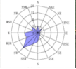
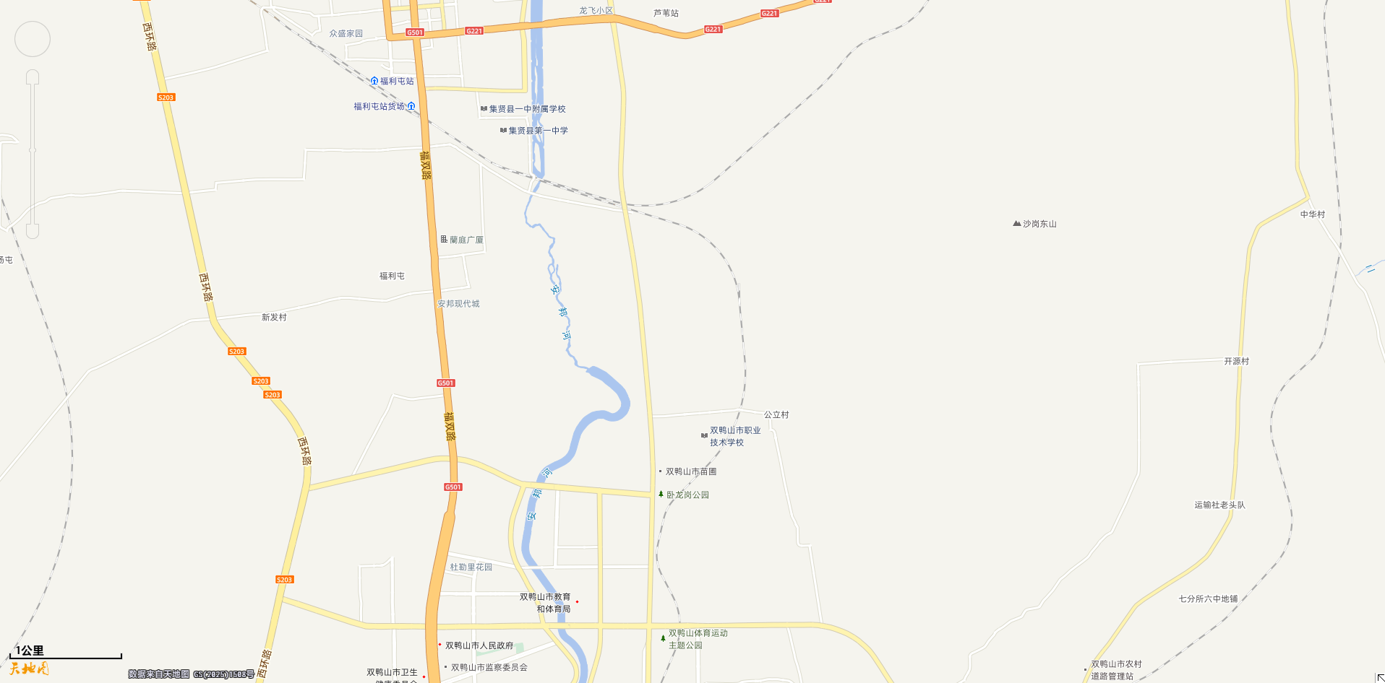
图例
项目位置
本项目位置

附图2：厂区总平面布置图
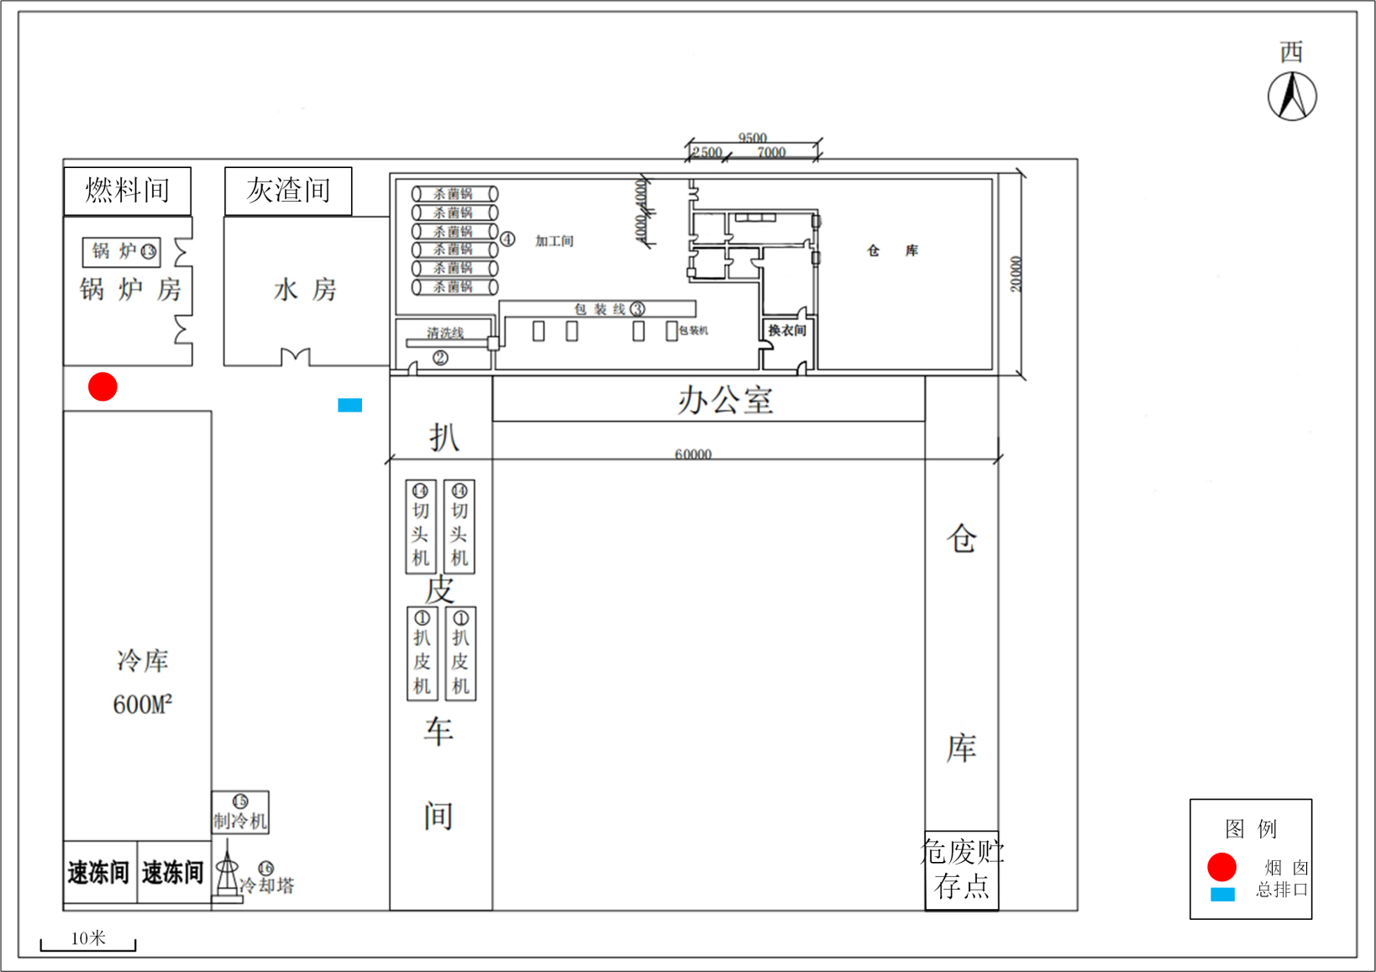
DW001
DA001

附图3：分区防渗图
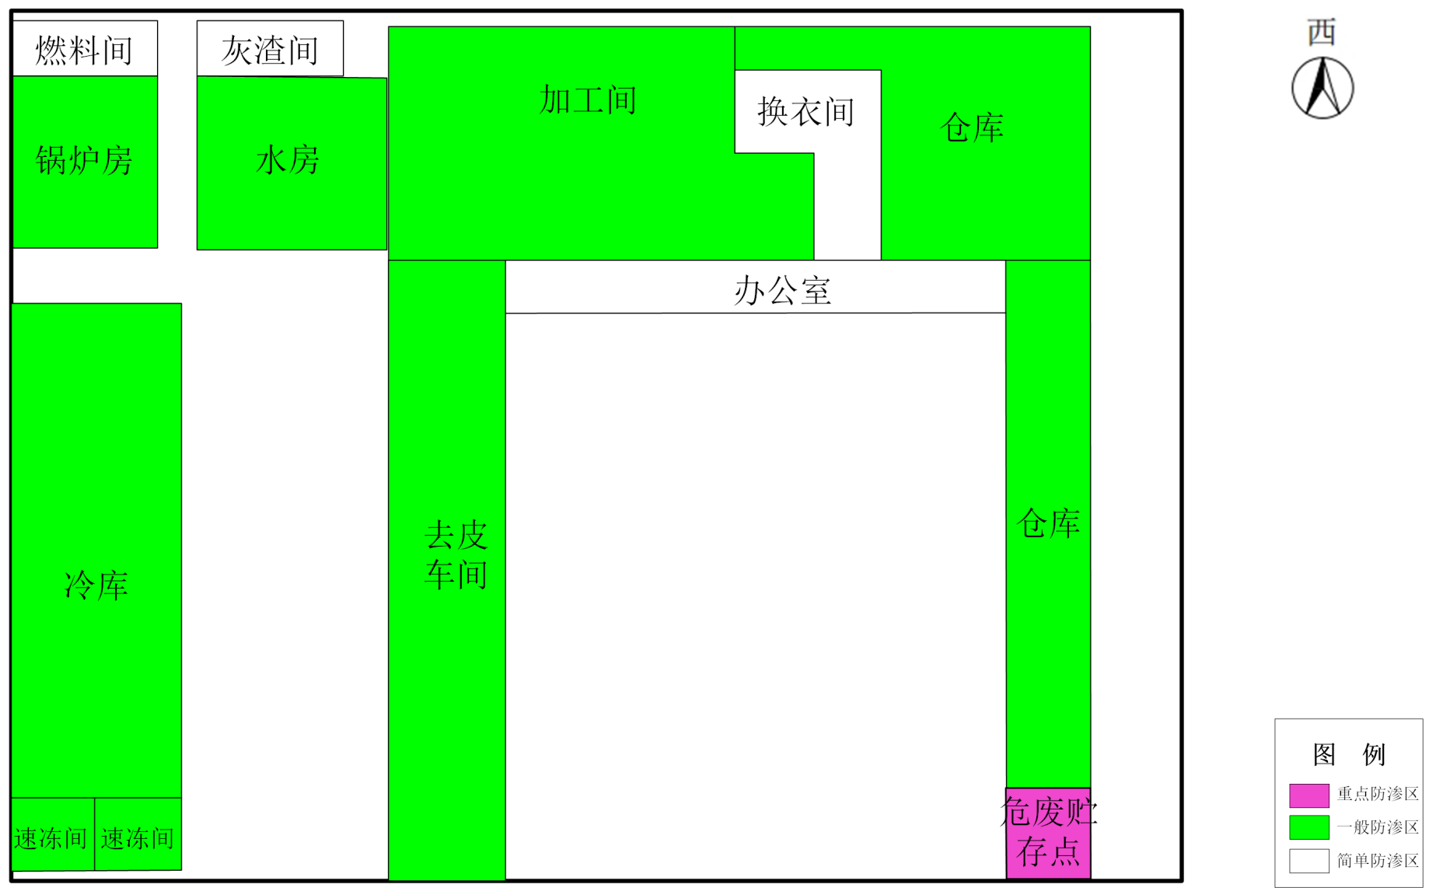

附图4：项目周围敏感目标图
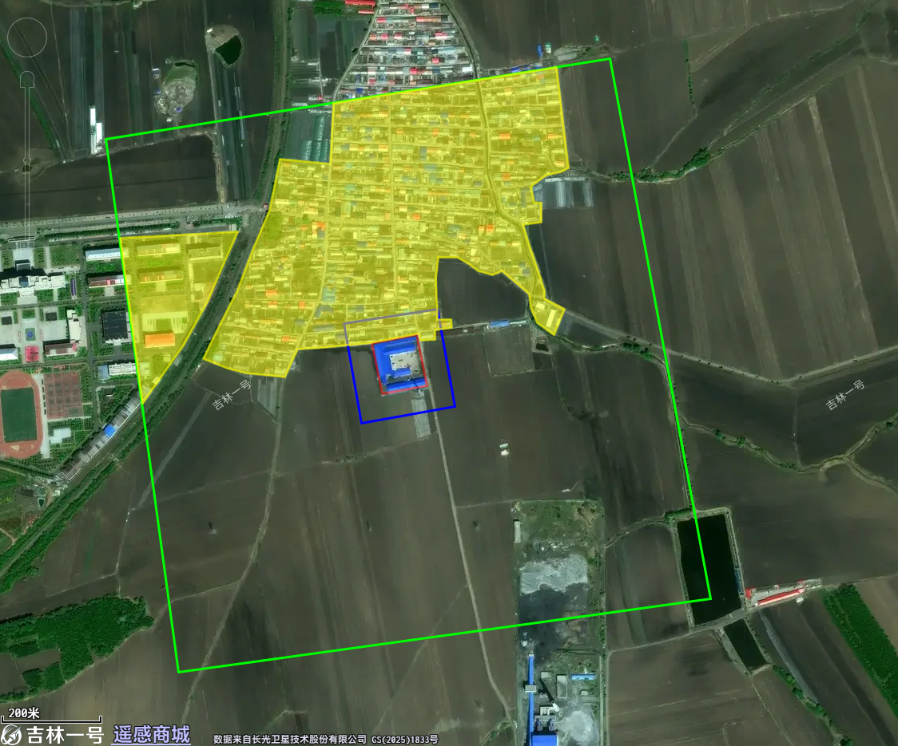
黑龙江能源职业学院

安邦乡公立村
图例
厂界
大气环境
保护范围
声环境
保护范围
敏感目标

附图:5：项目四周图片
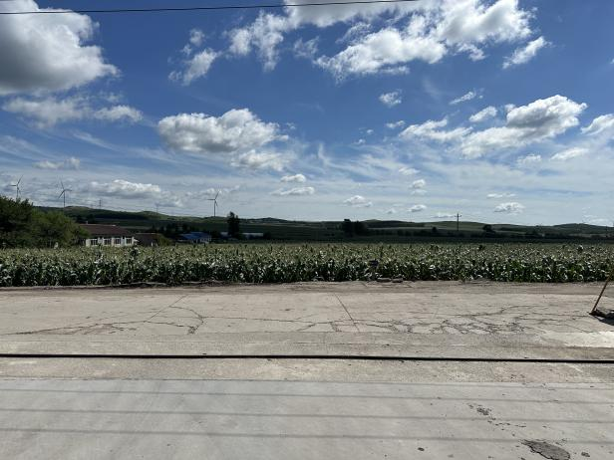 | 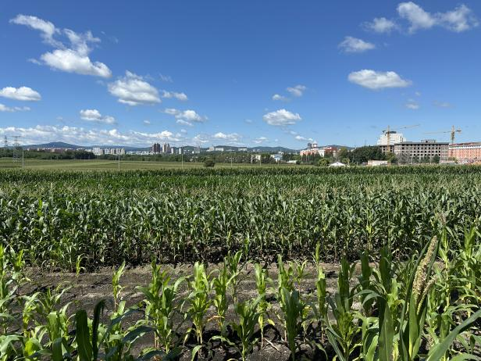
厂区东侧为村庄道路 | 厂区南侧为耕地
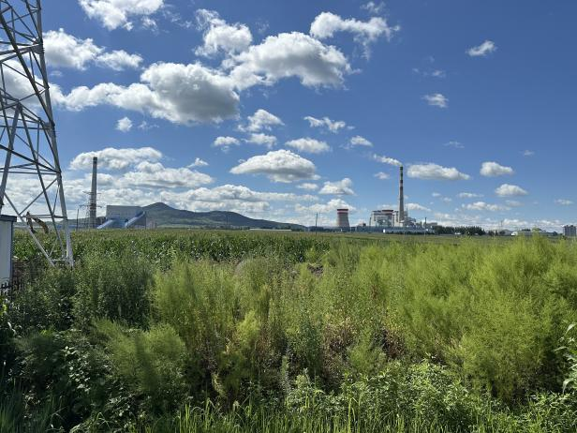 | 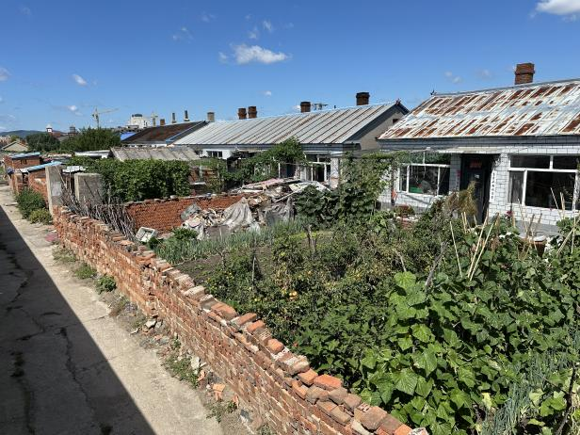
厂区西侧为耕地 | 厂区北侧为公立村

附件1：营业执照
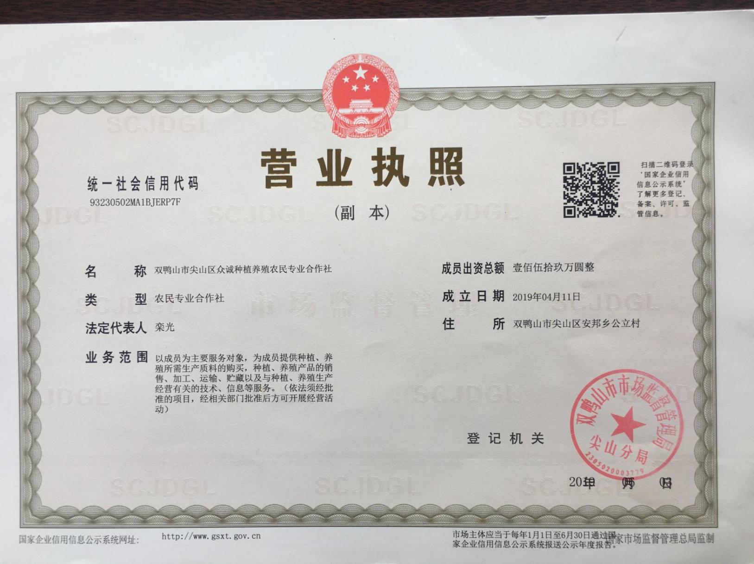

附件2：用地性质证明
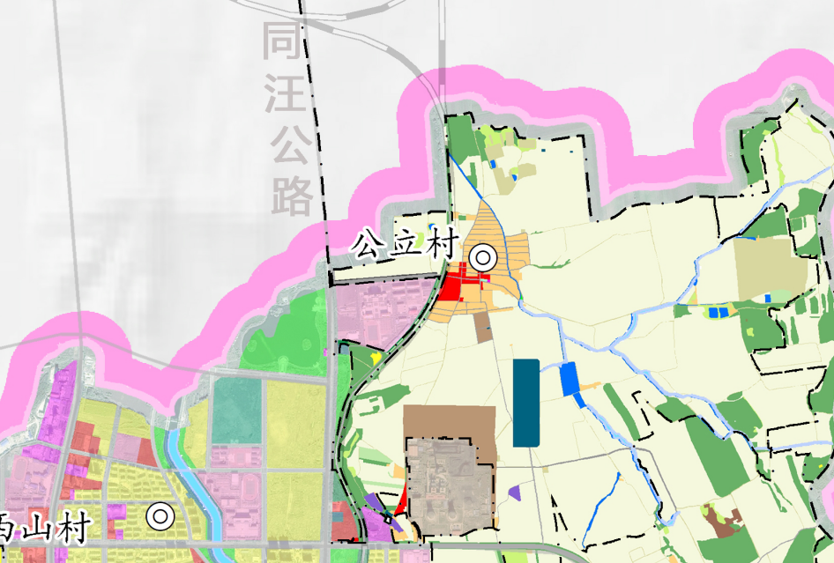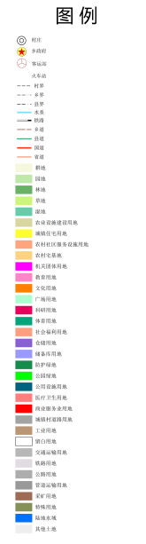
本项目

附件3：经营场地权属证明
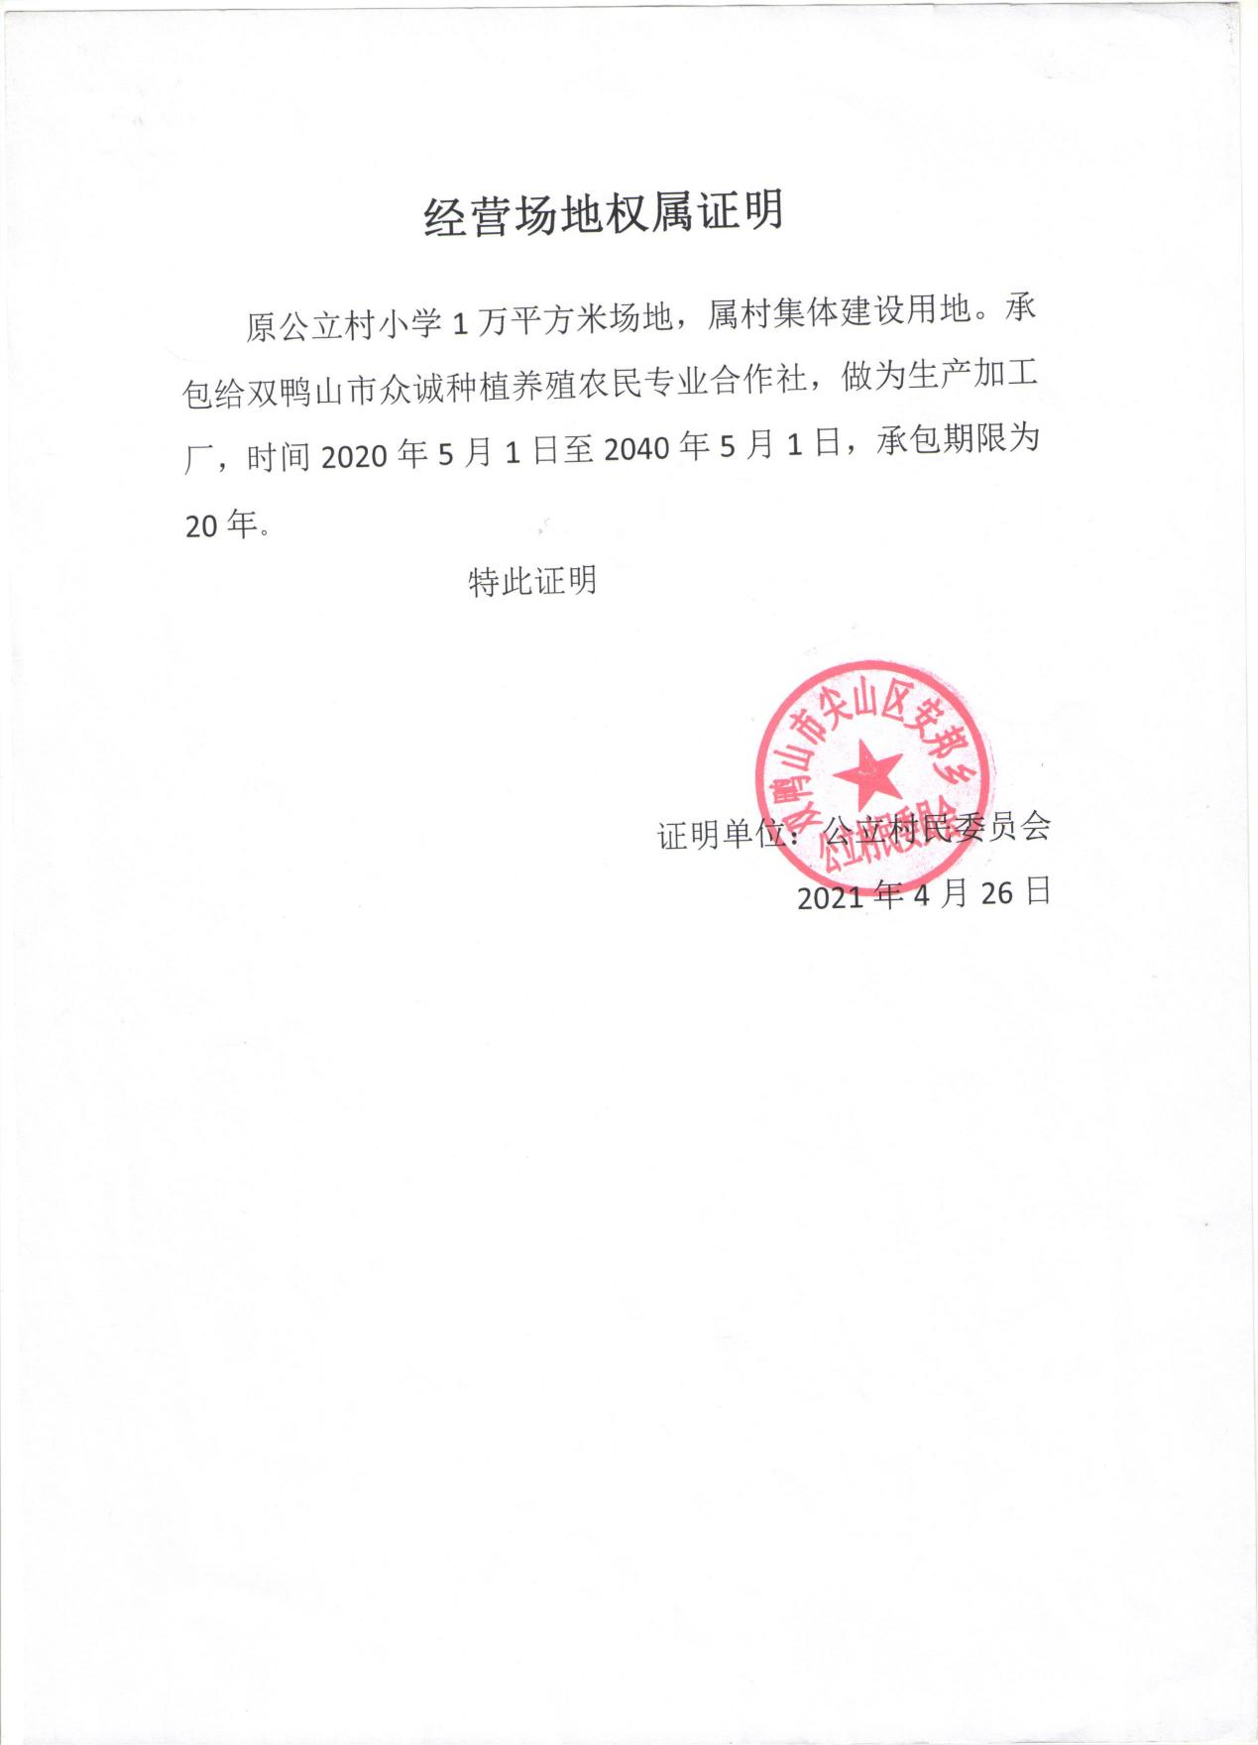

附件4：房屋租赁协议
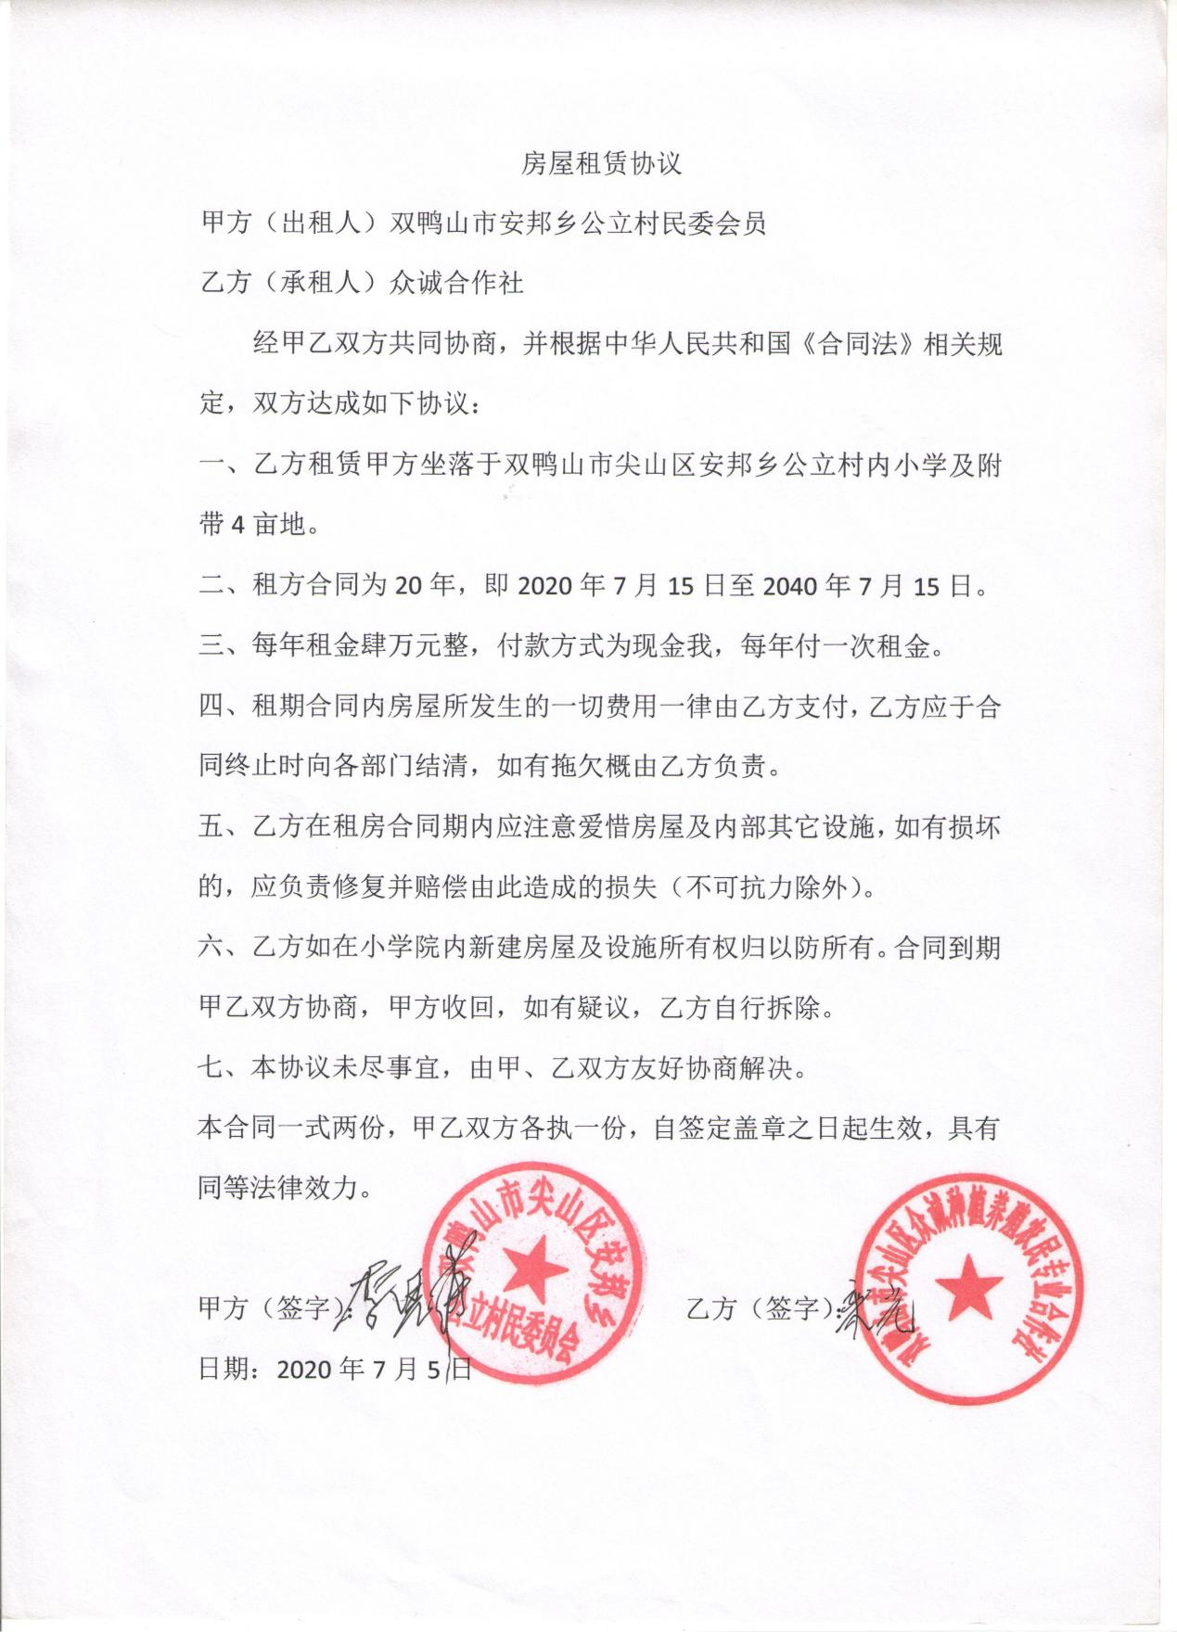

附件5：关于双鸭山市尖山区众诚种植养殖农民专业合作社“未批先建”情况的说明
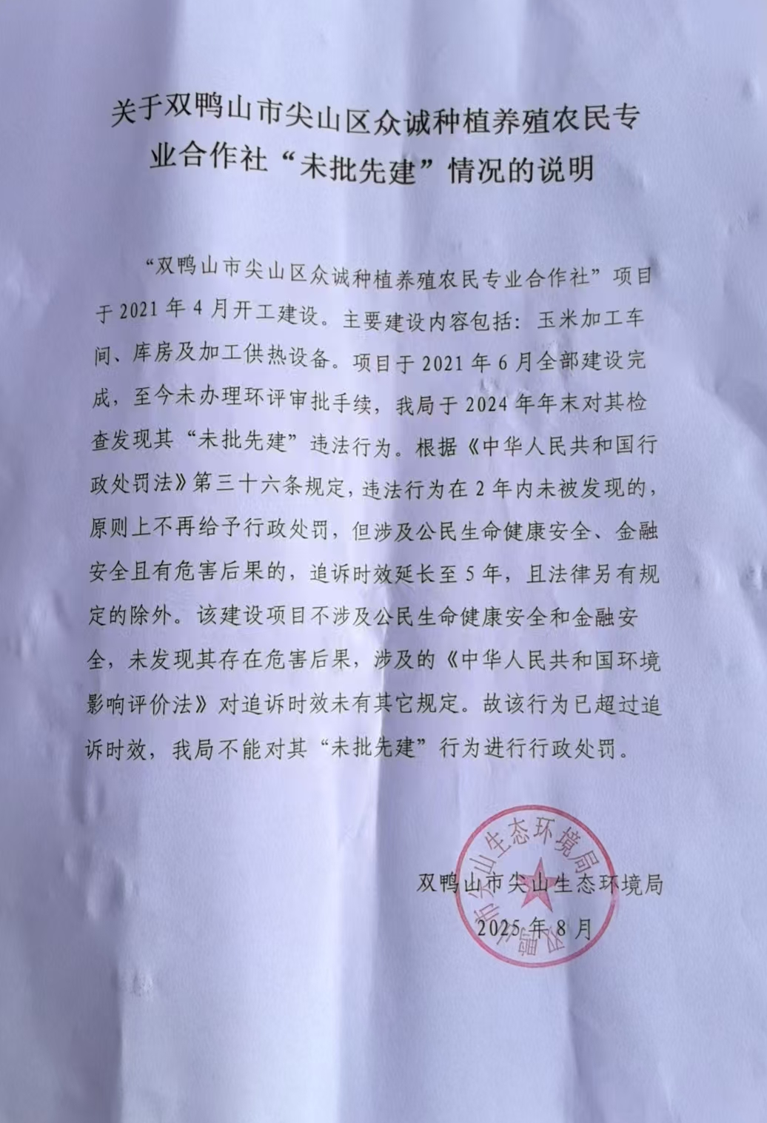

附件6：检测报告
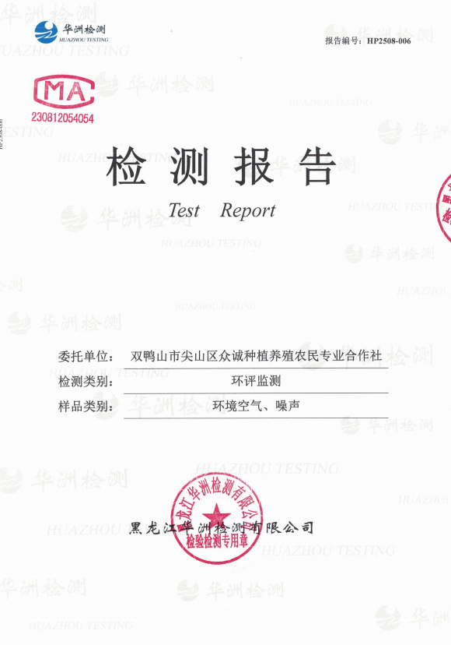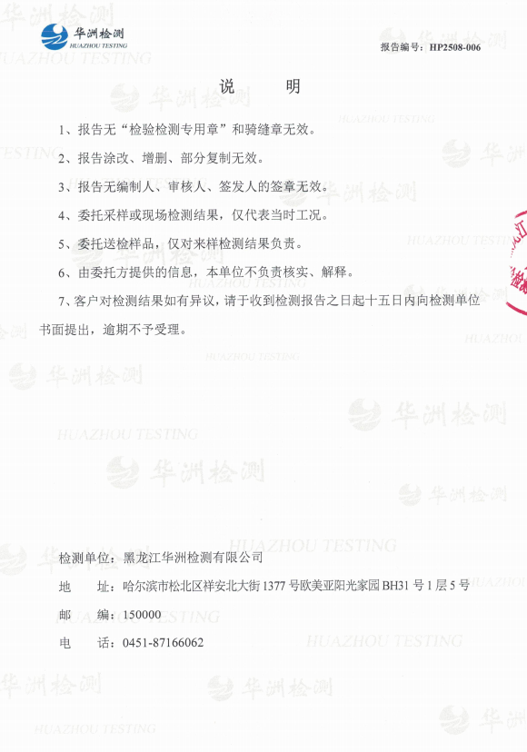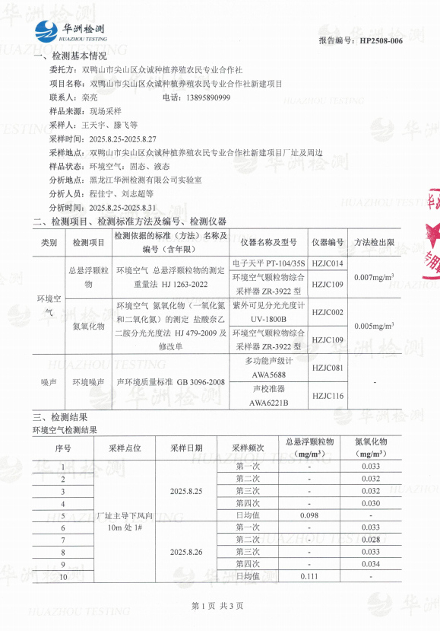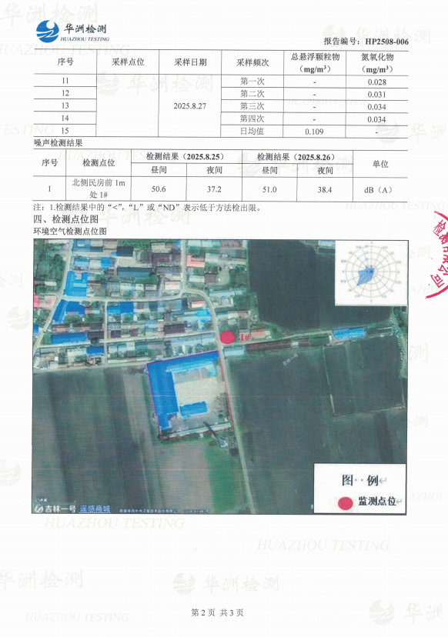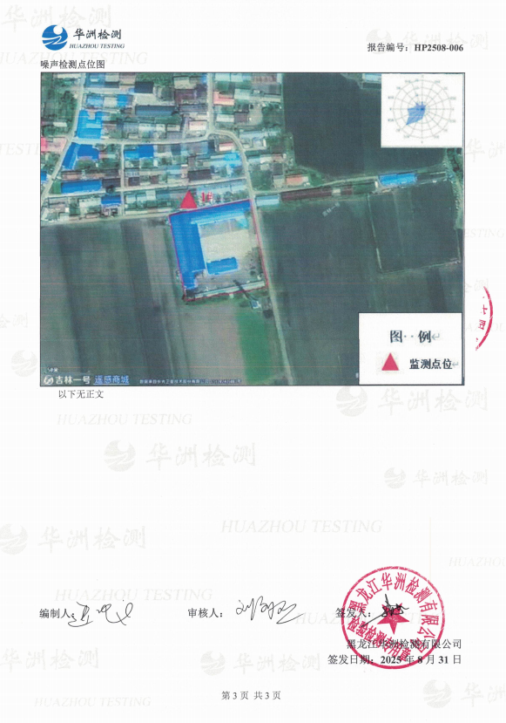

附件7：生物质颗粒检测报告
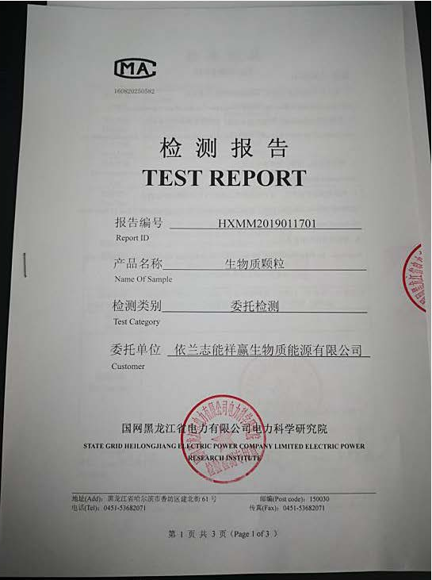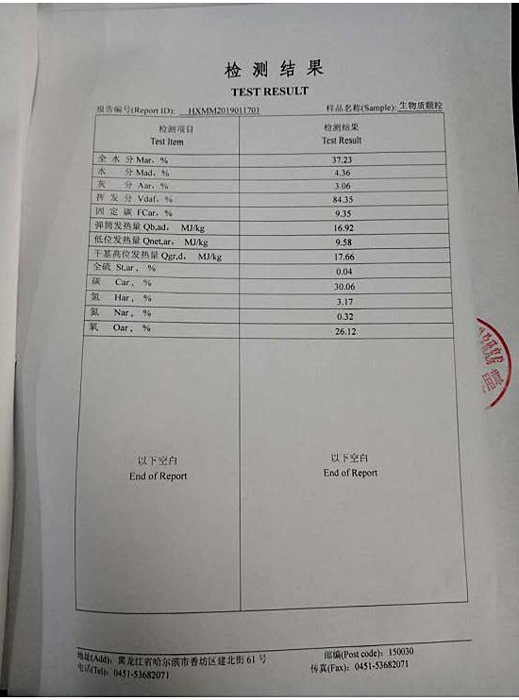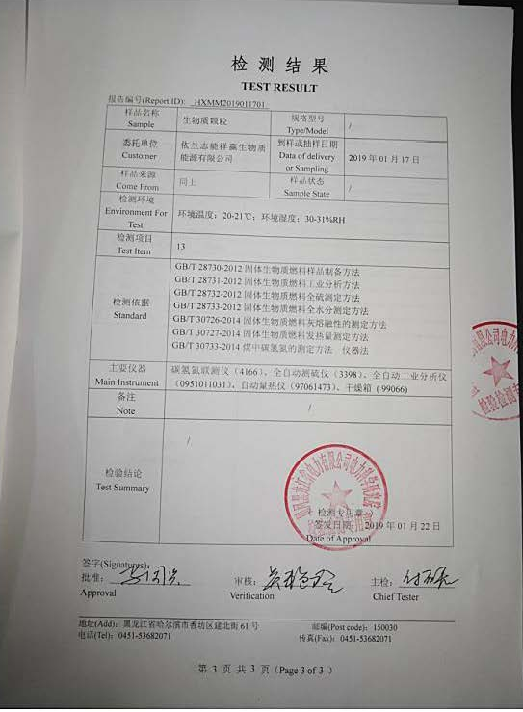

附件8：生态环境分区管控分析报告
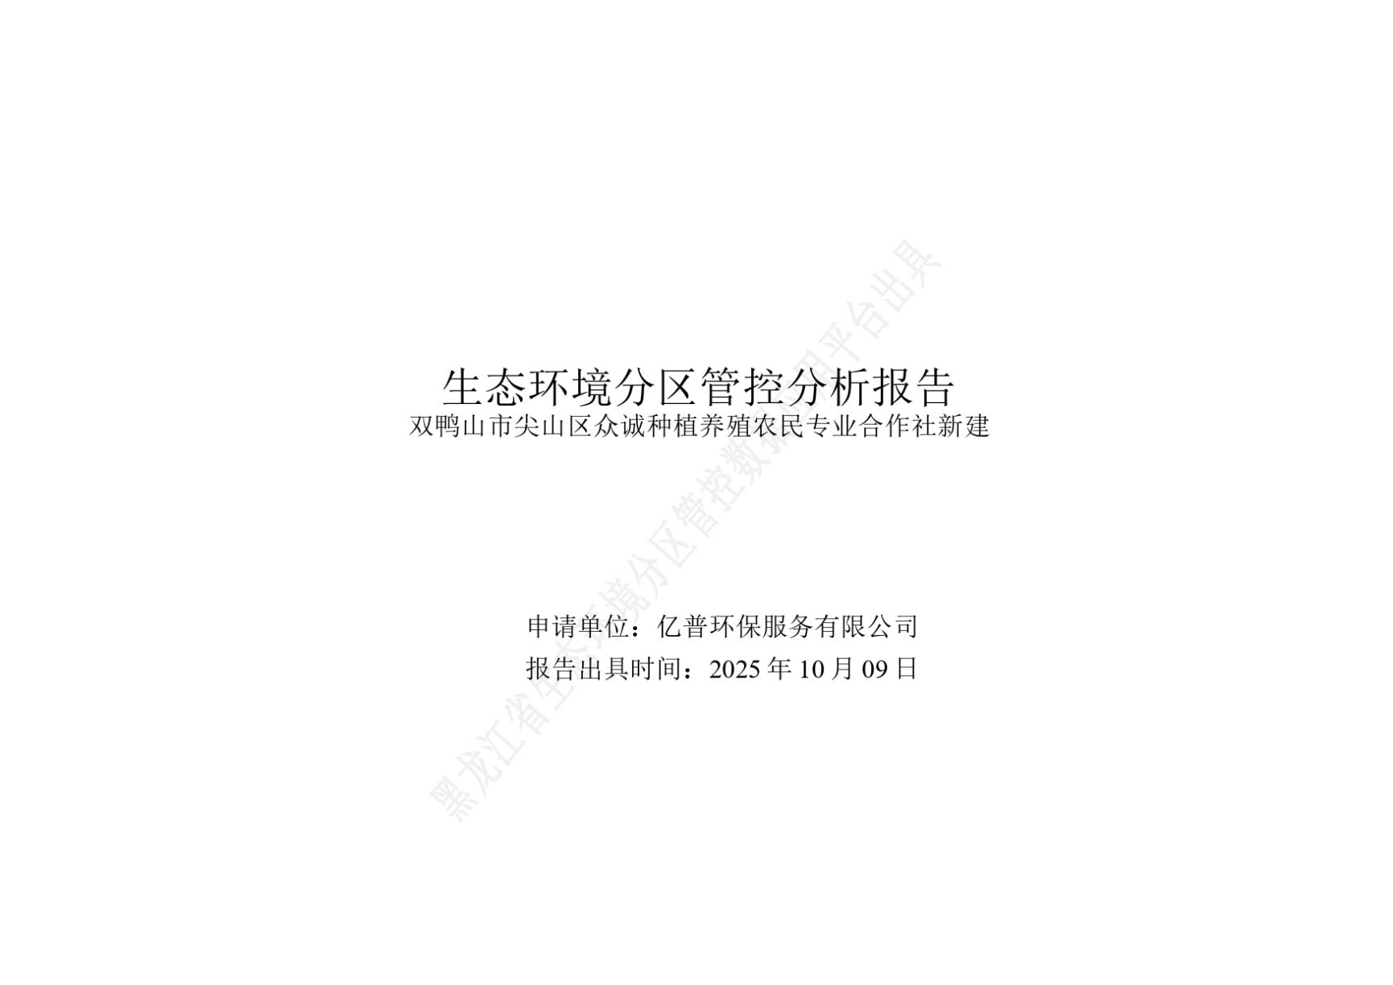
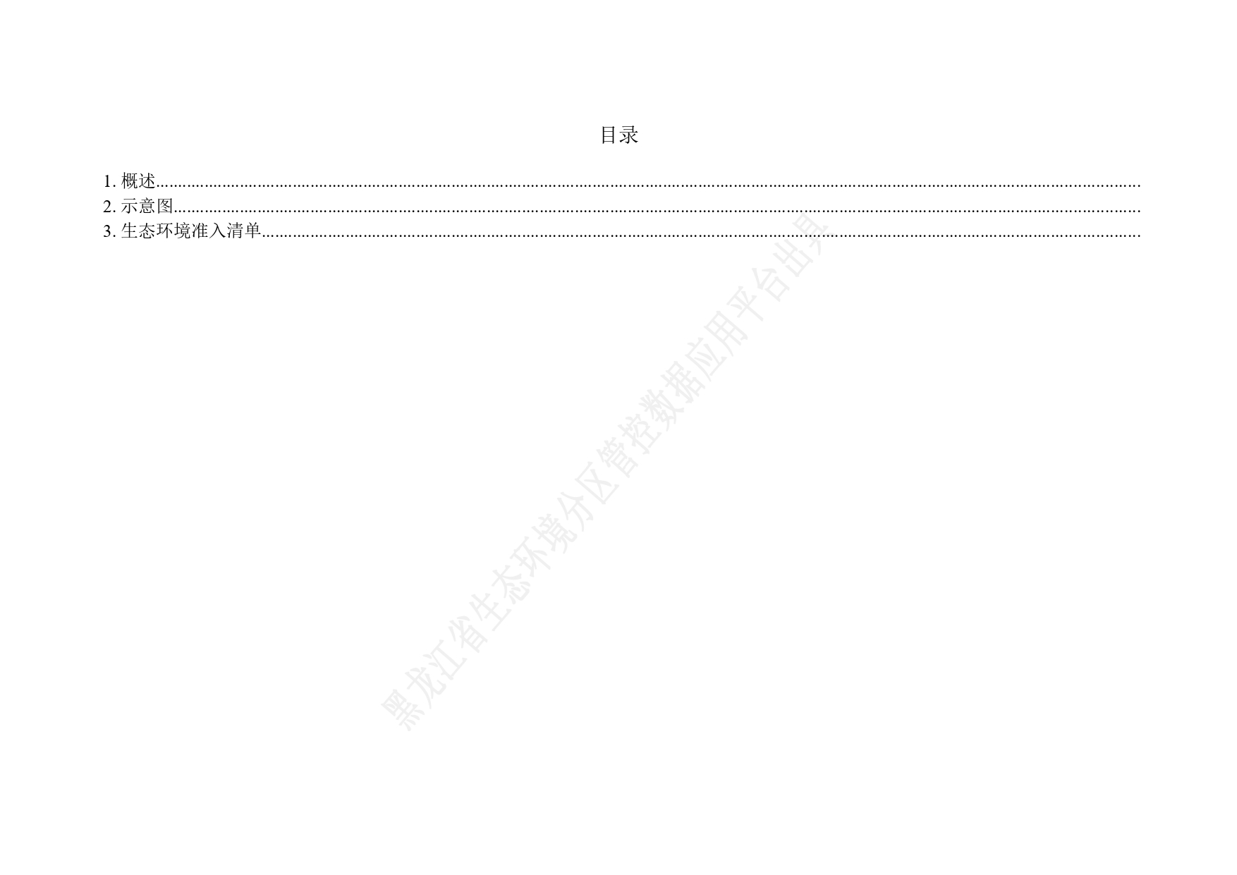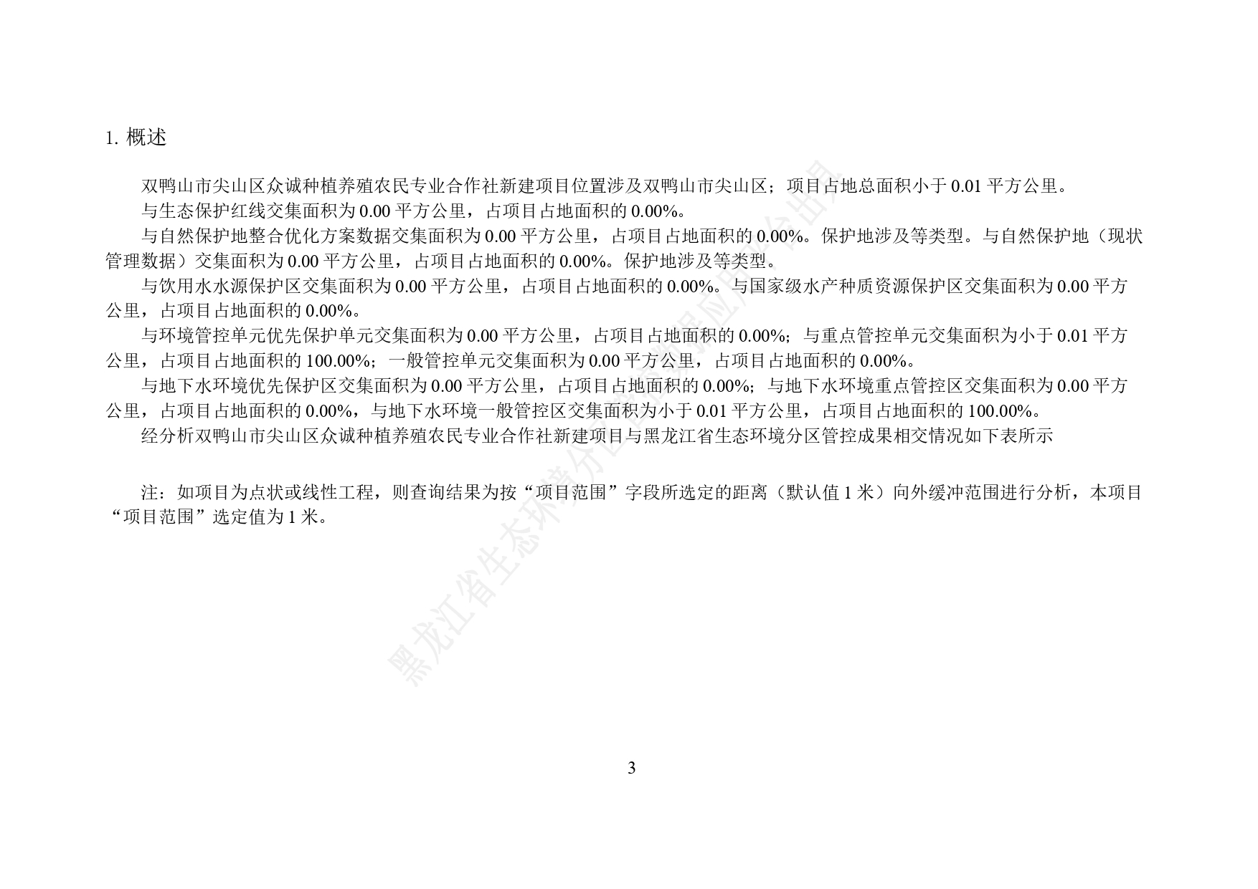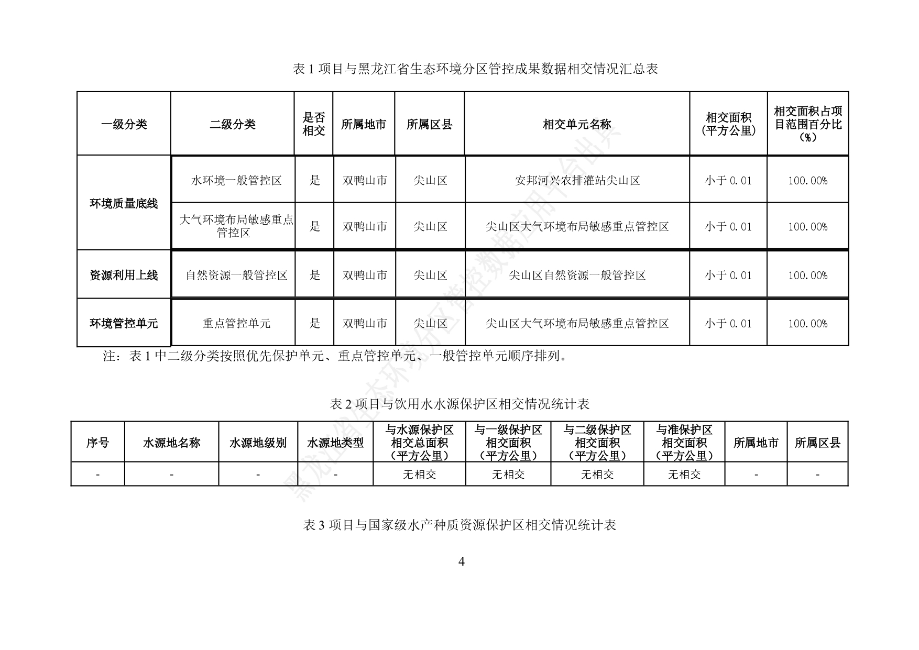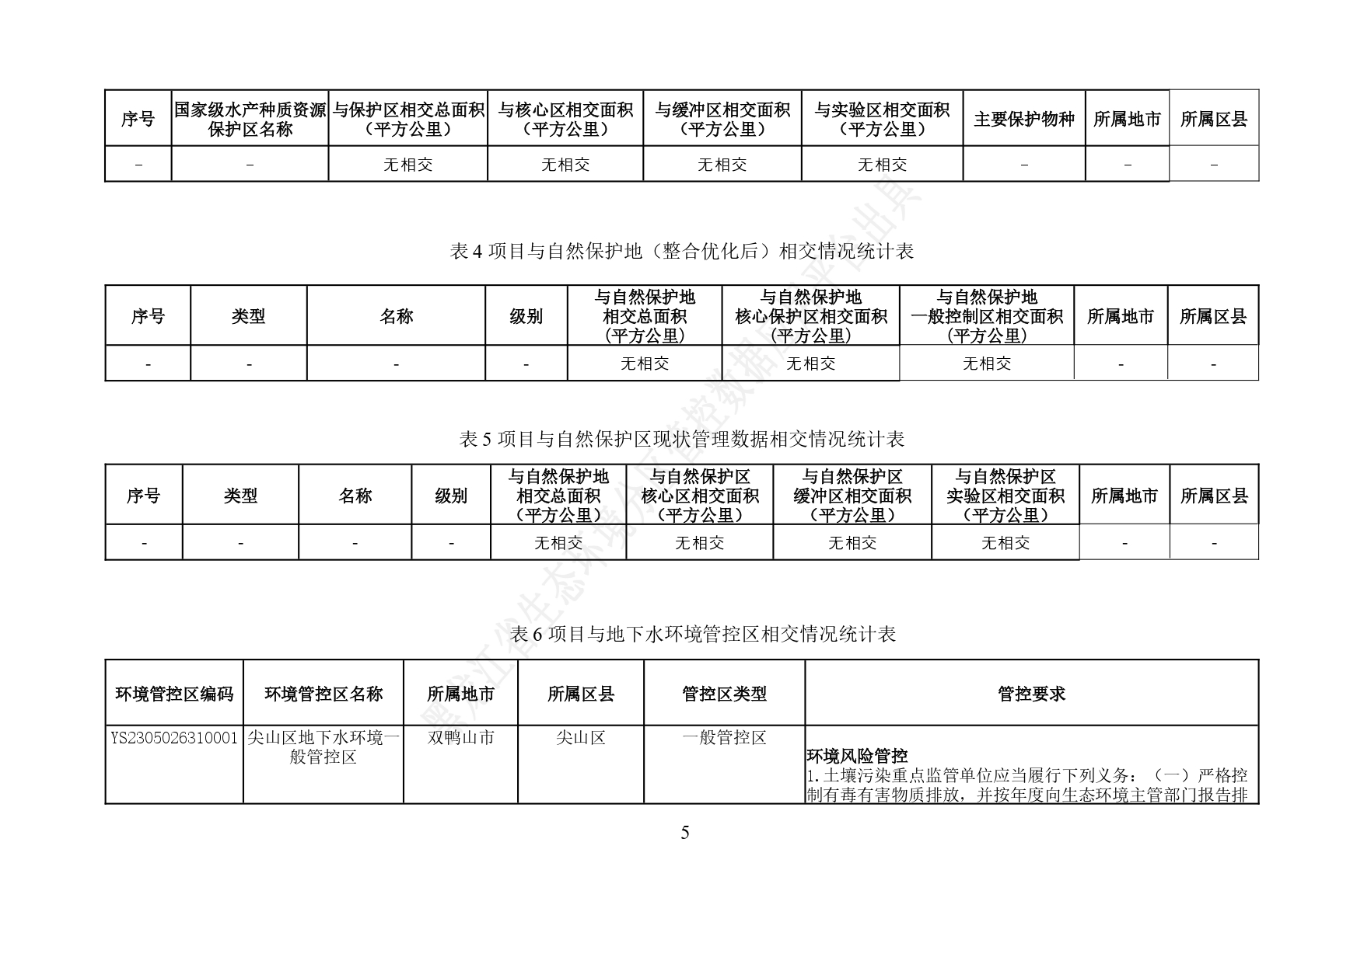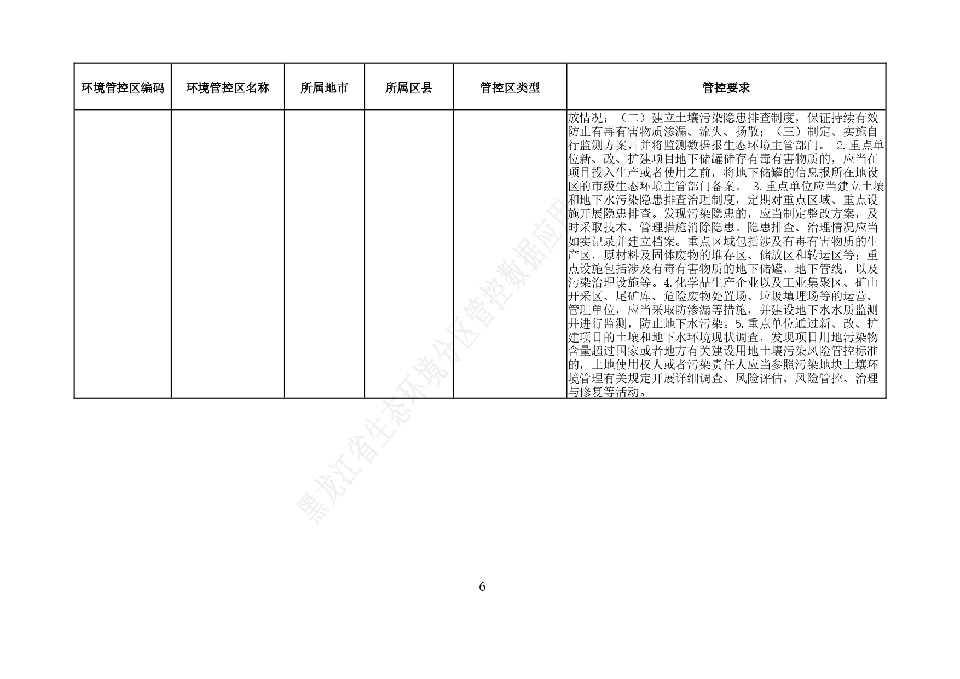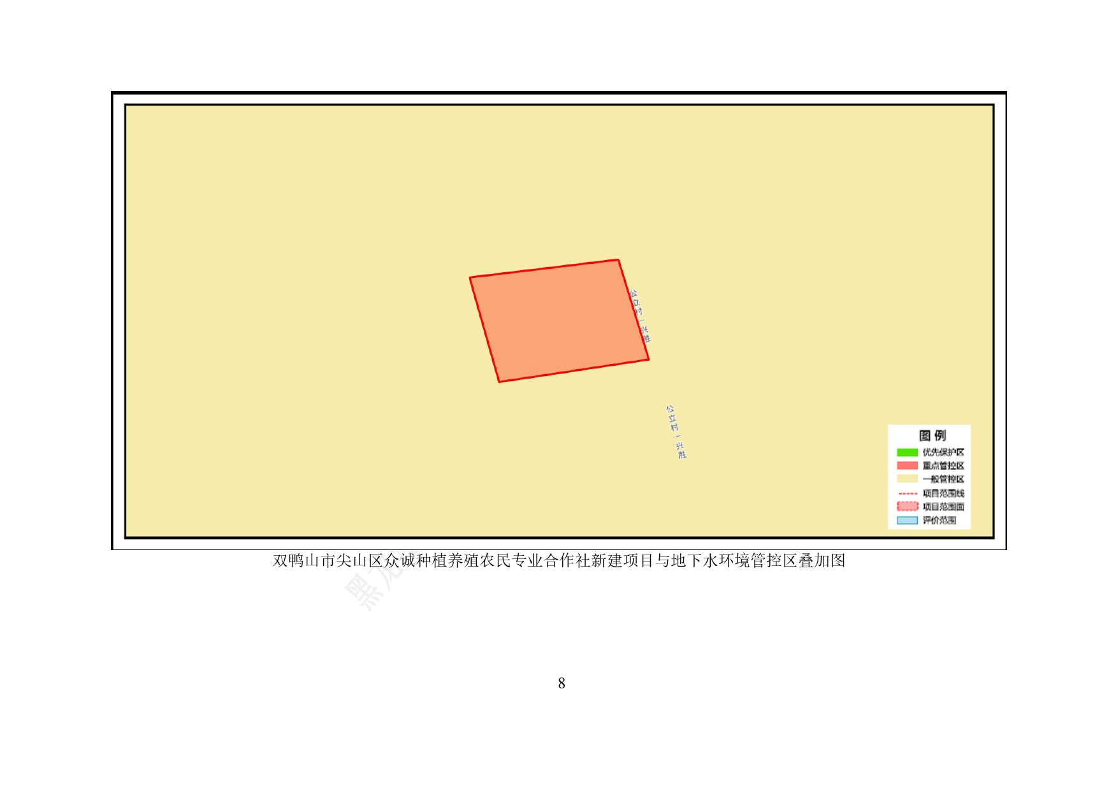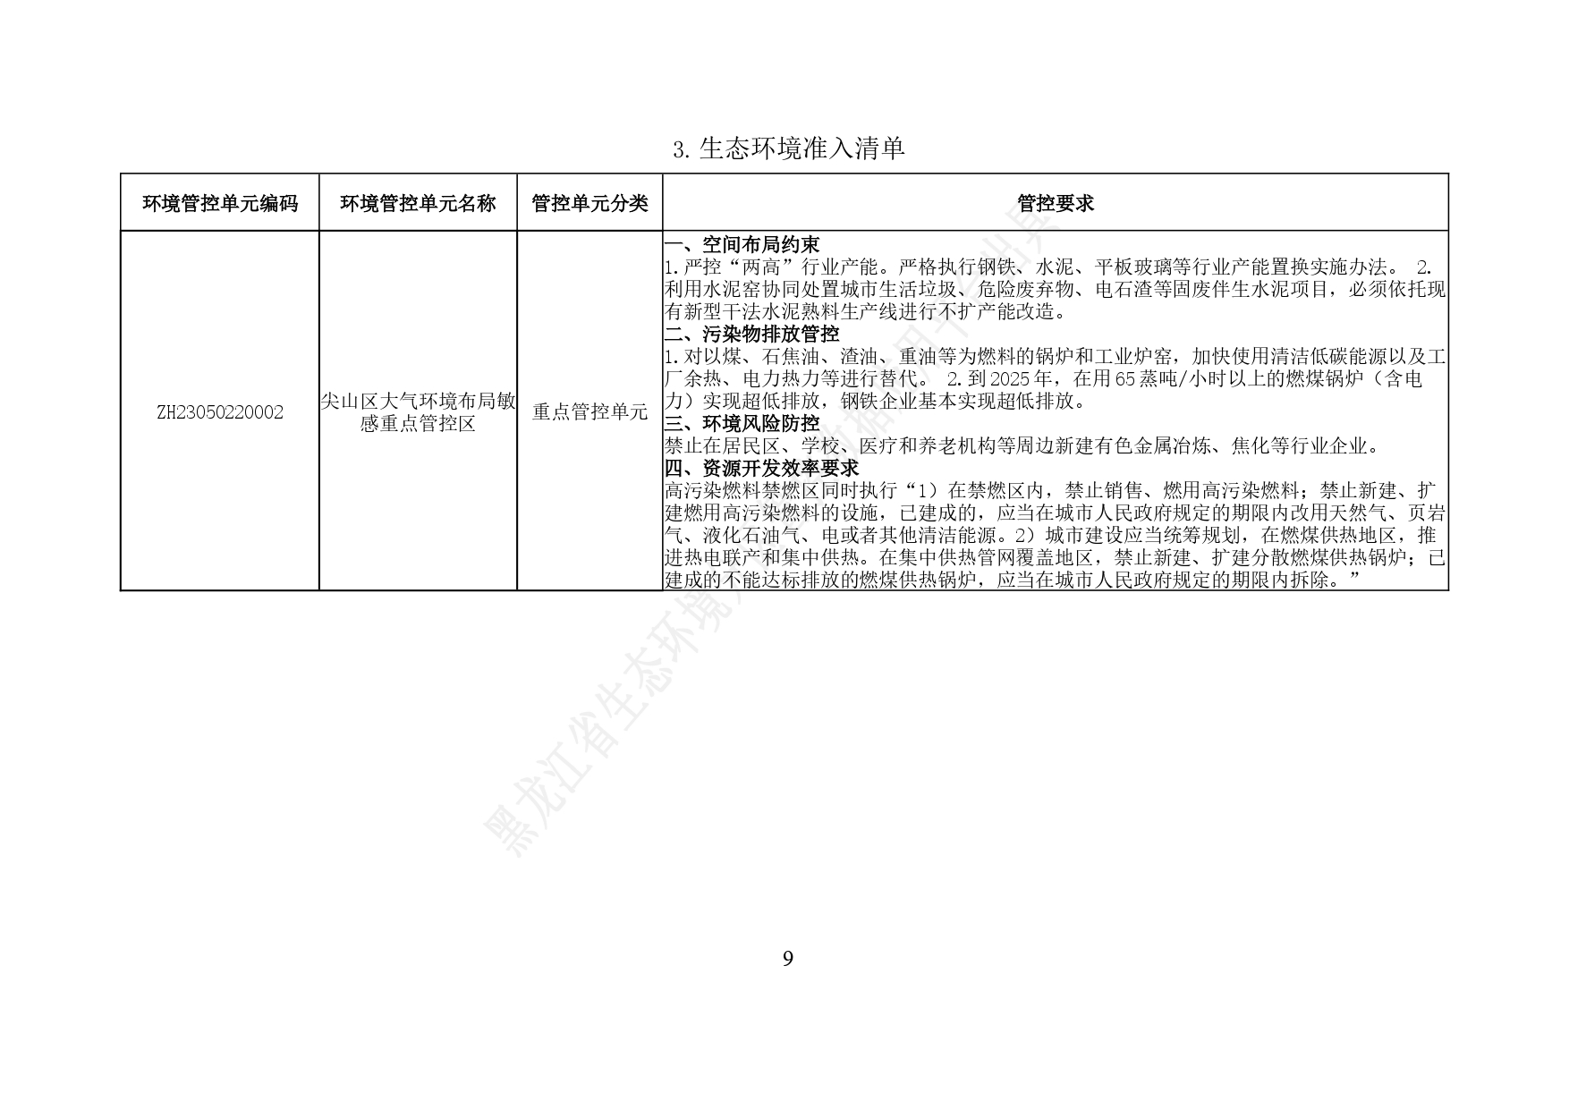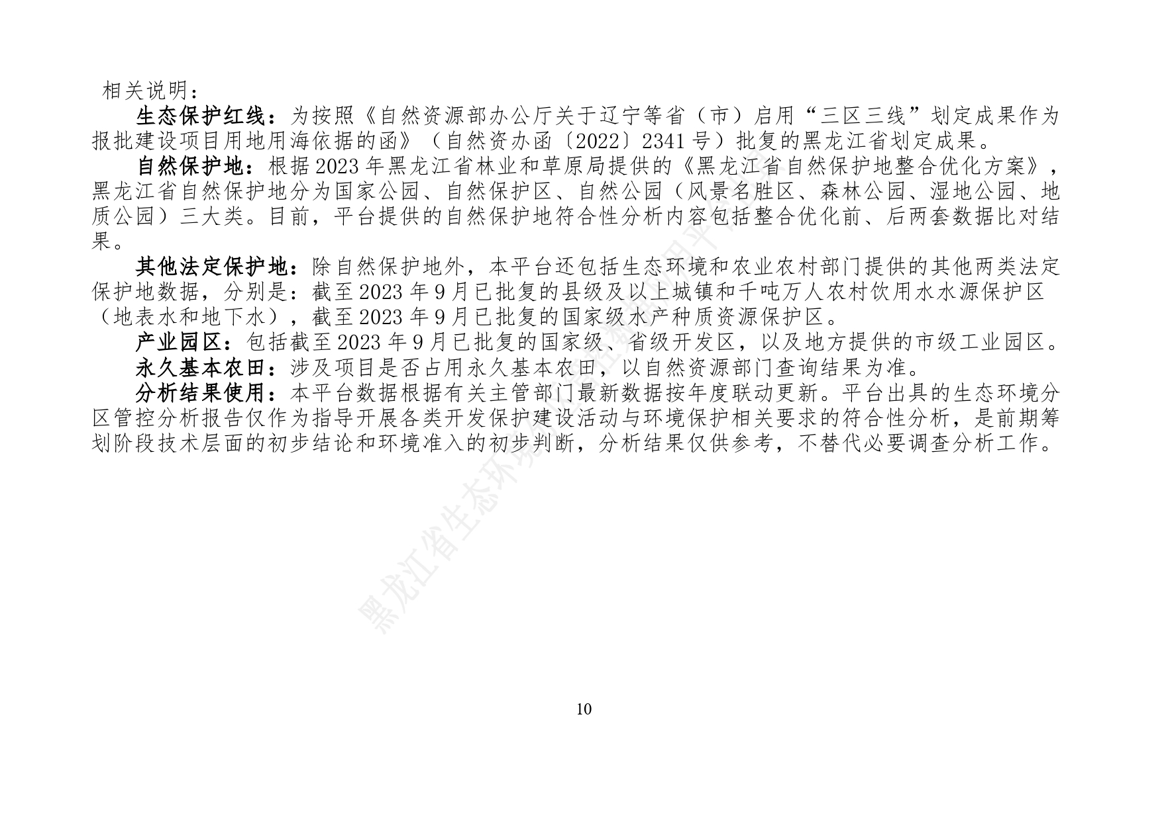

附件9：总量计算说明
一、核定量计算
（1）锅炉废气
本项目4t/h燃生物质蒸汽锅炉年工作30天，生物质燃料年用量为369.9t/a。4t/h燃生物质蒸汽锅炉烟气经旋风除尘+布袋除尘器（除尘效率为99%）处理，由1根35米高烟囱排放，烟囱出口内径：0.5m。锅炉排放的污染物计算情况如下：
干烟气排放量计算参照《排污许可证申请与核发技术规范 锅炉》（HJ953-2018），本项目低位发热量（Qnet，ar）为9.58MJ/kg，因此基准烟气量采用下式计算：
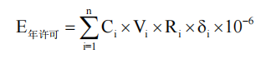
E---年许可排放量，吨；
Ci---污染物排放标准浓度限值，毫克/立方米；
Vi---基准烟气量，立方米/千克；
Ri---燃料量，吨；
i---大气污染物许可排放量调整系数。
根据成分分析报告进行计算可知，经计算，本项目干烟气量Vg为4.635m³/kg。
本项目年燃生物质量为369.9t/a，年工作300h，则烟气量为1714486.5m³/a。
颗粒物核定排放量=1714486.5m³/a×50mg/m³×10⁻⁹=0.086t/a
二氧化硫核定排放量=1714486.5m³/a×300mg/m³×0.8×10⁻⁹=0.411t/a
氮氧化物核定排放量=1714486.5m³/a×300mg/m³×10⁻⁹=0.514t/a
（2）废水污染物
本项目废水量为3174.393t/a。
COD核定排放总量=3174.393×500mg/L×10⁻⁶=1.587t/a
氨氮核定排放量=预测排放量=0.065t/a
二、污染物排放核定量
表1 污染物核定排放量统计表
污染物 | 核定量排放量
颗粒物 | 0.086t/a
SO₂ | 0.411t/a
NO_{X} | 0.514t/a
COD | 1.587t/a
氨氮 | 0.065t/a

